

毕 业 设 计

题目 基于Node.js和react的社区“智慧助老”服务对接平台
英文题目 Community Smart Elderly-Care Service Matching Platform Based on Node.js and React

学生姓名： 汪序磊 申请学位门类： 工学
学 号： 2022213086
专 业： 软件工程
学 院： 软件学院
指导教师： 余小军 职称： 讲师

二〇二六年五月三十日
作 者 声 明
本人以信誉郑重声明：所呈交的学位毕业设计（论文），是本人在指导教师指导下由本人独立撰写完成的，没有剽窃、抄袭、造假等违反道德、学术规范和其他侵权行为。文中引用他人的文献、数据、图件、资料均已明确标注出，不包含他人成果及为获得东华理工大学或其他教育机构的学位或证书而使用过的材料。对本设计（论文）的研究作出重要贡献的个人和集体，均已在文中以明确方式标明。本毕业设计（论文）引起的法律结果完全由本人承担。
本毕业设计（论文）成果归东华理工大学所有。
特此声明。

毕业设计（论文）作者（签字）：

签字日期： 年 月 日

本人声明：该学位论文是本人指导学生完成的研究成果，已经审阅过论文的全部内容，并能够保证题目、关键词、摘要部分中英文内容的一致性和准确性。
学位论文指导教师签名：
年 月 日

基于Node.js和React的社区“智慧助老”服务对接平台
汪序磊

Community Smart Elderly-Care Service Matching Platform Based on Node.js and React
Wang Xulei

2026年5月30日

摘 要
伴随着我国人口老龄化的加剧，社区养老服务的需求也由原来的单一照护模式向数字化、精细化、协同化服务模式转变。老年人在代办代购、陪同就医、生活照料、精神陪伴等各方面的现实需求不断增长，社区养老资源供给分散、信息沟通不畅、服务响应效率不高等问题仍然比较突出，因此建立智慧助老服务对接平台有很强的现实必要性。
本文以社区“智慧助老”服务对接场景为研究背景，从老年人、家属、志愿者、社区管理员这四个主要用户出发，设计并实现了一个基于Node.js、React的社区服务对接平台。系统采用前后端分离架构，前端以React、TypeScript和Ant Design实现多角色业务界面，后端基于Node.js与Express搭建RESTful服务，并结合MySQL、Redis、Socket.io、高德地图API及ECharts等技术完成数据存储、实时通信、地图展示与统计分析。
本文主要工作有以下几方面内容，对社区智慧助老服务的业务场景以及用户需求进行分析，完成平台可行性分析、功能需求分析和业务流程设计，以需求发布、任务接单、订单跟踪、志愿积分、后台审核和数据看板等模块为基础进行系统设计与实现，最后通过测试验证平台的主要功能可用性和业务完整性，给社区养老服务的信息化建设提供可以落地的技术参考。

关键词：智慧助老； 社区养老； Node.js； React； 服务对接平台

ABSTRACT
With the increase in the number of older people in China, community elderly-care services are now developing a trend of digitalisation, refinement and cooperation. With the aging population, more older people and their families need daily assistance, medical care, home-based care and emotional support, but the resources from community services are still scattered and poorly organised. Therefore, a smart elderly care service matching platform will have good application value.
The scenario of community "smart elderly assistance" service integration is the research background of this paper. Based on the four main groups of users, that is to say older people, family members, volunteers and community administrators, a community service integration platform has been designed and built with Node.js and React. The system is a separation of the front-end and back-end, and React, TypeScript, and Ant Design are employed for the front-end to build various business interfaces; Node.js and Express have been chosen for the back-end to provide RESTful services, and MySQL, Redis, Socket.io, AutoNavi Map API, ECharts, etc., are utilized for data storage, real-time communication, map visualisation, statistics, and so on.
The main purpose of this paper is to study the operating environment and user needs of community-based smart elderly assistance services, carry out a feasibility study, conduct functional requirement analysis and business process design for the platform, develop and implement a system with modules such as requirement release, task acceptance, order tracking, volunteer point management, backend review and data dashboard, etc., and finally test the usability and operational completeness of the core functions of the platform to provide practical technical support for the digitalisation of community elderly care services.

Keywords:Smart Elderly Care Service Matching Platform; Community Elderly Care; Node.js; React; Service Matching

目 录

第1章 绪论 7
1.1 开发背景、目的和意义 7
1.2 国内外研究现状 8
1.2.1 国外研究现状 8
1.2.2 国内研究现状 9
1.3 主要研究内容 10
第2章 相关技术介绍 11
2.1 REACT框架 11
2.2 NODE.JS与EXPRESS 11
2.3 REDUX TOOLKIT 11
2.4 ANT DESIGN 12
2.5 SOCKET.IO 12
2.6 MYSQL与REDIS 12
2.7 高德地图API与ECHARTS 12
第3章 系统需求分析 14
3.1 可行性分析 14
3.1.1 技术可行性 14
3.1.2 操作可行性 14
3.1.3 经济可行性 15
3.2 功能需求分析 15
3.3 业务流程分析 16
3.4 数据流程分析 17
第4章 系统详细设计 19
4.1 系统架构 19
4.2 系统功能模块设计 19
4.3 系统用户设计 21
4.4 数据库设计 22
4.4.1 概念模型设计 22
4.4.2 数据库表设计 23
第5章 系统实现 26
5.1 登录界面 26
5.2 老年人/家属端首页 27
5.3 需求发布与订单跟踪 28
5.4 志愿者任务大厅 30
5.5 志愿服务执行与积分 31
5.6 管理员数据看板 32
5.7 志愿者审核管理 33
5.8 需求审核与工单调度 33
5.9 统计分析 34
5.10 个人信息与老人档案 35
第6章 系统测试 36
6.1 测试的目的 36
6.2 测试方法 36
6.3 测试用例 37
6.4 测试结论 40
结 论 41
致 谢 42
参考文献 43

绪论

1.1 开发背景、目的和意义
随着我国人口老龄化的加剧，社区养老服务的需求也由原来的线下分散供给向数字化、协同化、精细化的供给方式转变。老年人对于代办代购、陪同就医、生活照料、精神陪伴等各方面持续增长的实际需求，但是社区服务资源分散、沟通路径繁杂、供需对接效率低等问题依然比较严重。沈进兵认为社区“智慧助老”不只是技术上的问题，它还和社区教育、社会行动的协同有关[4]；张凯认为，在智慧社区背景下，居家养老服务要实现高效资源组织和连接[16]。

从现实的服务场景来说，目前很多社区养老工作还存在着依靠电话联系、微信群通知、纸质登记、线下熟人介绍等手段来完成的状况。该类方式可以部分满足基础助老需求，但是对于高频、碎片化、突发性的社区服务任务来说，很难及时汇总信息、分类需求、分派任务、跟踪执行。当老年人、家属、志愿者、社区管理人员等没有一个统一的平台来支撑的时候，就会出现需求描述不清楚、响应时间长、服务状态不透明、结果沉淀不足等问题，在一定程度上影响着社区助老服务效率和质量的不断提高。

从平台建设的意义上来说，社区智慧助老服务对接平台可以将老年人、家属、志愿者、社区管理者等所有参与主体纳入到一个统一的业务链条中来，围绕需求发布、任务匹配、过程跟踪、结果反馈、运营统计形成闭环。张致瑜等认为智慧社区服务体系建设应该实现平台化整合和多主体协同[12]，周红婕对社区智慧养老平台运营机制的研究也表明，平台治理能力会影响服务的触达效率以及持续运行效果[18]。因此本课题在现实应用上有着很强的必要性。

从另一个角度看，社区智慧助老平台的价值不单是把需求发出去、把人员配上去，更是把服务过程可视化、可追溯的管理与记录。平台可以对需求类别、服务时间、服务地点、处理进度、沟通记录、评价结果等信息进行统一沉淀，给社区后续开展资源调度、志愿者激励、服务质量评价、热点需求分析提供数据基础，有利于推动社区养老服务由经验驱动向数据辅助决策转变。

从技术研究角度看，本文基于Node.js和React构建社区服务对接平台，并结合MySQL、Redis、Socket.io、高德地图API和ECharts等技术形成完整实现方案。樊斐认为养老服务平台应该考虑扩展性和维护性[13]；高天对于智慧社区一体化服务平台的研究显示，多角色协同以及模块化的设计为平台发展指明了道路[19]。因此本课题在技术实现和场景应用之间有较好的结合基础。

因此本课题既针对社区养老服务供需对接这一现实问题，又对平台架构设计、适老化交互、多角色协同机制等系统实现问题进行研究，有一定的应用价值和研究意义。通过设计并实现社区“智慧助老”服务对接平台，可以为社区养老服务信息化建设提供较为具体的方法和思路，也可以为后续相关平台功能的拓展和改进提供一定的借鉴。

1.2 国内外研究现状
近些年来，国内外有关智慧助老及社区养老服务平台方面的探究持续深入，研究重心渐渐从最初的信息展示以及单点业务处理，逐渐转向了对真实养老环境的资源整合、供需对接、连续照护、智能感知以及平台治理协同。平台越来越重视多角色协同、服务流程闭环的同时，也越来越重视适老化的交互、数据的可信流转以及社区服务资源的持续调度能力[11][12][13][20][21][22]。

从整体上来说，现有的研究可以从三个方面来理解，即服务治理研究、技术实现研究、老年用户研究。其一为服务治理研究，以政策引导、社区组织参与、平台运营机制建设为内容；其二为技术实现研究，以平台架构、数据组织、实时通信、智能感知能力为内容；其三为老年用户体验研究，以适老化界面设计、操作理解成本控制、数字鸿沟缓解策略为内容。因此可以得出结论，智慧助老平台不是单个的软件，而是技术、服务、治理三者相互融合的综合载体。

1.2.1 国外研究现状
就国外的研究现状而言，有关研究更加重视智慧养老平台在政策支持、需求响应、连续服务以及智能感知等各方面的系统性建设。Shi A、Zhao Y、Qi Q等认为智慧养老服务平台不能只做服务供给，还要有对老年群体不同需求进行动态响应、资源协调的能力[20]；Tan X、Su X从智慧养老背景下的连续护理服务平台出发，认为平台可以为老年人提供院后家庭照护、健康监测、服务连续性保障等服务[21]；Liu Q、Jia L、Yan Q认为，利用智能感知技术的养老平台可以提高信息采集、状态识别、服务触发的准确性[22]。

除此之外，靳冰、平雷对AI和IoT融合的研究显示，感知技术和平台管理能力相结合可以明显提高综合服务场景中智能协同的程度[15]，温璐亚、赵袁杰从区块链的角度认为平台还存在着责任追溯、数据留痕、信任保障等各方面的改进余地[17]。国外的相关平台建设不是只停留在基础信息化上，而是更加注重平台的数据可信、过程透明以及持续服务保障等各方面的能力。

从总体上看，国外研究更加重视智慧养老平台的治理能力、感知能力和连续服务能力三者之间的统一，并且逐渐形成了以政策引导、技术支撑和服务平台闭环为主要内容的平台建设思路。这给本文在社区“智慧助老”服务对接平台中加入多角色协同、实时交流和后续发展机制提供了一定的参照，高天关于一体化服务平台统一管理思路的研究也给平台整体架构设计提供了一些借鉴[19]。

但是从国外的研究成果到国内的社区助老服务场景转移的时候，也要考虑到本土社区治理模式、老年用户数字能力水平、基层服务资源分布情况等现实状况。因此本文在借鉴国外研究思路的时候，更重视它对于平台闭环设计、状态追踪和服务协同的启示，而不仅仅是简单的复制实现路径。

1.2.2 国内研究现状
国内有关智慧助老平台的研究更多地表现在社区场景下系统化、实际操作的方面，主要是研究社区资源接入、业务流程组织、平台架构的可行性。赵莹德认为，以物联网为基础的智慧社区服务平台可以提高社区资源感知和服务响应速度[11]；张致瑜等认为，智慧平台的建设要服务于社区服务体系的重构，突出平台化整合和多主体协同[12]；樊斐从微服务架构实现的角度来论述养老服务平台的建设中应该考虑到扩展性、可维护性以及业务闭环的能力[13]。

莫文卓等人根据用户体验调查来开发出乐龄伴行智慧助老APP，重视界面理解、操作反馈以及流程简化[2]；凌超等人对智慧助老平台的设计和实现做了比较完整的功能建模和系统落地分析[3]；彭敏学等人提出以微信小程序为依托的社区智慧助老信息服务系统，用轻量化的形式提高社区服务的可获得性[5]；傅俊哲、李俊杰从小程序实现的角度说明，在助老场景中保留清晰入口、简化操作流程有明显的优点[7]。

另外耿梦瑶、杨宁从设计心理学的角度出发，对智慧助老产品的人机交互优化问题进行了论述[8]；赵敏、王睆琳等人也从老年人智能手机使用能力和“数字鸿沟”的角度提出，在智慧助老平台的设计中要体现出来[9][10]。这说明国内的研究已经由原来的“平台能不能建起来”转向了“平台是否真正适合老年人使用、是否真正适合社区推广”的应用深化阶段。

总体上，国内对于社区服务的落地、平台实现以及适老化改造等已经有了较好的应用基础，但是在连续照护联动、平台治理协同、跨角色实时沟通以及服务数据沉淀利用等方面还存在着整合的空间。这也是本文重点展开研究与实现的方向，在已有研究的基础上，进一步加强订单流转、实时聊天、任务调度、积分激励、后台统计等各功能之间的联系，提高社区“智慧助老”服务对接平台整体协同水平。

1.3 主要研究内容
本文以基于Node.js和React的社区“智慧助老”服务对接平台为研究对象，从社区养老服务中需求发布、资源匹配、服务执行、过程反馈、运营管理等主要业务入手进行分析、设计、实现。本文在了解课题研究背景的基础上，从课题研究的目的和意义入手，同时又分析了国内外的研究状况，从而得出本课题的研究目标和技术路线。

根据开题报告、任务书和项目已有的实现内容，从老年人/家属端、志愿者端、管理员端三个方面对系统功能需求、业务流程、数据流程进行分析，从而完成系统的架构、功能模块、用户设计、数据库结构的设计。就社区助老场景下信息流转链条长、角色参与主体多的特性而言，本文主要对平台的流程闭环、状态同步以及角色协同等进行研究。

本文以登录注册、需求发布、任务大厅、订单跟踪、双端实时聊天、积分奖励机制、后台审核调度、数据看板、老人档案管理等主要模块为依托，对系统的实现进行了详细的说明，同时从页面展示、功能流程、关键业务逻辑三个方面对系统运行的过程进行了分析。

最后本文利用系统测试的方法对平台的可用性、业务完整性和基本稳定性进行系统的测试，在此基础上对社区“智慧助老”服务对接平台未来功能扩展、适老化改造和数据治理改善等提出一些思考。

第2章 相关技术介绍

2.1 REACT框架
React属于组件化的前端框架，可以创建出交互频繁且角色复杂的多页面应用系统。本项目中React主要用来搭建老年人/家属端、志愿者端、管理员端页面，用组件拆分来实现登录、注册、需求发布、订单列表、聊天面板、统计卡片等界面的复用。
就本项目实现要求而言，React的优势不单表现在组件的复用性上，更主要地表现在它对于复杂的界面状态和交互流程有着很好的支持能力上。社区智慧助老服务对接平台包含老年人或者家属端、志愿者端以及管理员端这三种角色，各个角色所对应的页面结构、功能入口以及数据展示方式均有所不同。使用React进行开发，可以把登录注册、需求表单、任务列表、聊天窗口、统计面板等拆分成独立的组件，在保证界面一致性的基础上提高开发效率，也便于以后根据业务的变化进行局部的迭代以及模块的扩展。

2.2 NODE.JS与EXPRESS
Node.js采用事件驱动、非阻塞I/O模式，可以很好地处理订单状态变更、消息通知以及接口并发请求这些业务情况。Express属于轻量级Web开发框架，担负起路由分发、请求处理以及接口组织等工作任务，给平台后端的认证授权、需求管控、订单流转和后台审核赋予稳固支撑。
本系统后端采用Node.js和Express的组合方式可以较好地适应社区助老服务平台接口多、状态流转快、实时交互需求高等特点。Node.js对异步请求以及高并发访问的处理比较强，适合用在登录认证、需求提交、订单状态修改、消息通知这些地方。Express用中间件、路由组织能力、灵活的接口封装方式来构建清晰的服务层结构，把认证授权、参数校验、业务处理、错误响应等按照统一规范组织起来，提高后端代码的可维护性。

2.3 REDUX TOOLKIT
Redux Toolkit用于管理前端全局状态，特别是用来维护用户的登录状态、角色身份以及跨页面共享的数据。本项目中主要用作统一保存当前会话信息以及角色上下文，保证用户在页面跳转或者刷新之后仍然保持一致的业务视图。
本项目属于多角色单页应用，前端状态管理直接影响到页面之间数据的一致性以及交互的稳定性。Redux Toolkit用简化的状态切片定义、异步逻辑处理、全局状态读取的方式，使用户登录信息、角色权限、聊天会话上下文、部分共享业务数据在各个页面之间可以稳定地流转。相比零散地使用局部状态管理，集中式的状态组织方式更利于后期功能的扩展以及问题的排查，而且可以减少复杂的业务场景下数据同步的成本。

2.4 ANT DESIGN
Ant Design给系统提供比较完整的界面组件基础，有表单、按钮、表格、抽屉、弹窗、标签、列表、统计卡片等常用的组件。依靠这些成熟的组件，平台可以很快创建出需求录入、任务展示、后台审核、数据看板等页面，并且可以统一控制适老化界面的字号、间距、反馈方式。
在本项目中，Ant Design的使用一方面可以提高页面搭建的速度，另一方面也可以保证各个角色界面风格的一致性。老年人或者家属端、志愿者端和管理员端虽然关注点不同，但是都需要有清晰、规范、容易操作的交互逻辑。使用表单验证、表格显示、消息提示、弹窗反馈等成熟的组件之后，开发过程就可以更多地集中于业务逻辑上。基于组件库进行适老化调整，有利于对字号、按钮大小、留白以及交互反馈等各方面进行统一控制。

2.5 SOCKET.IO
Socket.io用作平台的实时通信。社区助老服务场景里，订单接单、状态变动、过程证实、双端聊天都具备较强实时性需求，于是项目采用Socket.io来创建订单级聊天室以及消息推送，从而改善服务协同速度。
根据本项目业务场景，Socket.io的价值在于“即时同步”。当订单被接单、审核通过、状态变更或者聊天消息发送的时候，系统可以利用长连接的方式把结果推送给对应的客户端，防止用户频繁刷新页面来获取最新的状态。社区助老服务属于跨角色协同性较高的应用范畴，它会使得实时通信得以缩短信息传递链路，并且可以提高服务执行过程中反馈的速度以及用户体验，进而使平台在需求确认、服务跟进以及异常沟通等方面更为流畅。

2.6 MYSQL与REDIS
MySQL 一般用作存储用户的详细信息、老人的档案资料、服务的订单详情、聊天时长、积分的明细账、通知的公告内容等结构化业务数据，Redis 则经常被用来存储验证码、热点数据的缓存、部分临时的状态等数据。两者结合可以满足核心业务数据的持久化需求，也可以提高平台的访问效率。
本项目架构当中，MySQL担当起主要业务数据长久保存的任务，可以处理用户账号，老人档案，服务订单，聊天记录以及积分流水这些带有明显结构联系的数据对象。Redis适合于处理访问次数多、时效性短的缓存数据和临时状态，验证码、登录校验信息以及部分热点查询结果等都属于此类数据。两者配合使用，一方面可以保证业务数据的完整、可追溯，另一方面也可以通过缓存机制提高系统高并发时的响应速度，给平台以后的扩展提供更好的数据支持。

2.7 高德地图API与ECHARTS
高德地图API可以完成地图选点、任务定位、志愿者任务分布展示等功能，使得用户可以正确填写服务地点，也可以通过距离和路线来判断自己是否可以接单。ECharts用以管理员端的数据可视化展示，把需求类型、订单完成率、活跃用户、热点区域等信息转成图表。
高德地图API在本平台里除了完成位置展示的功能之外，还会参与到需求发布以及任务筛选过程中有关的空间信息处理当中。利用地图选点、坐标解析、位置回显等手段，使用户可以更清楚地知道服务地点，从而降低由于文字地址表述不准确所造成的沟通成本。志愿者端地图能力可以与距离、路线、区域分布相结合来判断接单是否可行。ECharts主要是为管理员端提供数据统计分析服务，将订单数量、需求类型、服务完成率、用户活跃度、热点区域分布等信息用图形化的形式展现出来，有利于管理人员对平台运行状况有整体的认识并提高决策的效率。

第3章 系统需求分析

3.1 可行性分析
可行性分析目的在于证明社区“智慧助老”服务对接平台在目前的技术状况、实际使用环境以及建设成本限制之下，是否具有实施的基础。根据本项目技术选型、业务范围以及已有的实现情况来判断，该平台有较好的落地条件。社区助老服务本身就存在着一定的现实需求，老年人、家属、志愿者和社区管理人员之间存在着不断的接触和服务关系，因此平台建设不是脱离实际场景的理论设计，而是以解决具体问题为出发点的信息化整合。经过对服务发布、人员匹配、过程跟踪、结果反馈、后台管理等主要环节的梳理，可以得出本项目有较强的实用性以及实施价值。本文从技术可行性、操作可行性和经济可行性三个方面进行分析。

3.1.1 技术可行性
React、Node.js、Express、MySQL、Redis、Socket.io、高德地图API和ECharts等技术均较为成熟，能够覆盖本项目在前端交互、后端服务、数据存储、实时通信、地图展示和统计分析方面的开发需求。React适合创建多角色、多页面、多组件协同的前端界面，可以很好地支持老年人、家属端、志愿者端、管理员端在交互逻辑上不同的设计；Node.js和Express适合搭建接口清晰、响应及时的服务端结构，方便实现登录认证、需求发布、订单流转、审核管理、消息通信等功能。MySQL用来保存用户的个人信息、老人的档案、订单数据、聊天记录以及积分信息等主要业务数据，Redis用来承担验证码、缓存数据、临时状态的存储工作，从而提高系统的响应速度。
Socket.io能够给平台赋予即时聊天、状态同步等特性，契合助老服务场景里消息及时传达、订单进展及时反馈的需求，高德地图API可以实现任务地图展示、服务地点选择、位置筛选等功能，使志愿者接单、用户发布需求更直观，ECharts则把订单数量、需求类型、活跃用户、服务完成率等数据以可视化的形式表现出来，加强了后台数据的分析水平。根据现有项目代码中包含的多角色页面、聊天组件、积分商城、任务地图、后台管理系统可以推断出该技术路线是可行的。同时这些技术之间配合关系比较清楚，开发资料齐全、社区支持较好，有利于之后的调试、维护以及功能扩展，因此从技术角度来说，本项目在技术方面具有较好的实施可行性。

3.1.2 操作可行性
平台为老年人、家属、志愿者和管理员这四类用户提供不同的界面。老年人、家属端以简洁的入口、明确的反馈为主，志愿者端以任务浏览、服务执行为主，管理员端以审核、调度、统计分析为主，分角色设计可以降低学习成本，符合社区助老场景下实际使用习惯。对于老年用户来说，平台的设计应该尽量简化复杂的操作路径，避免出现信息堆积、按钮分散、术语难懂等状况，用更加清晰的功能入口、更加直观的页面布局、更加直接的提示信息来提高用户对系统功能的理解程度。家属用户比老年人对数字设备的操作能力强，可以在注册登录、档案管理、订单查看、服务沟通等环节协助老年人完成操作，所以平台在家庭协同使用方面具有较好的可行性。
对于志愿者用户来说，平台的主要使用流程是任务查看、条件筛选、接单执行、过程反馈、结果提交等，这些操作逻辑同常见的任务型应用比较接近，理解难度较小。管理员用户主要负责用户审核、需求审核、订单调度、公告发布、统计分析、运行维护等管理工作，后台界面功能结构比较清晰，有利于日常管理工作。从实际应用角度来讲，社区助老服务本来就需要多主体协同配合，平台的出现正好可以把原本分散在电话、微信群、纸质登记等线下、线上各个地方的信息集中到一个统一的操作入口上来。因此，只要界面设计保持简洁明了、反馈及时、流程清楚，本系统在操作上就有推广和使用的条件。

3.1.3 经济可行性
本项目使用开源框架、常用开发工具进行开发、部署，开发、部署成本可控。平台上线之后，在一定程度上减少了社区人工沟通、纸质记录、重复协调的成本，提高了资源匹配的效率以及管理的透明度，因此有现实建设的价值。React、Node.js、Express、MySQL、Redis等主要的开发技术可以在常规开发环境中使用，不需要购买昂贵的软件授权，从而减少了前期的开发成本。同时系统采用前后端分离架构，利于后期按模块维护、逐步扩展，当需求增加时可以采用增量开发的方式进行功能的补充，不会造成一次性投入过大而产生的成本压力。
就使用收益而言，本平台可以促使社区更好地整合起助老服务资源，缩减响应时间，削减由于沟通滞后，记载不够齐全或者流程不明朗造成的管理开支。对老年人和家属而言，平台可以提高服务获取的效率和过程的可见性；对志愿者而言，平台可以提高任务分配的效率以及参与的便利性；对社区管理人员而言，平台可以提高数据沉淀的能力以及运营管理的能力。尽管系统建设之初仍然要投入一定的人员去开展需求梳理、功能开发、测试部署以及使用培训工作，但是总体上讲，由于系统所带来服务优化所带来的效益远大于系统的成本，因此是合乎理性的。所以从经济投入和实际收益的综合考虑来说，本项目有较好的经济可行性。

3.2 功能需求分析
平台功能需求可以分为老年人/家属端、志愿者端、管理员端三个层次。老年人/家属端支持注册登录、老人档案管理、需求发布、订单查询、实时聊天、结果评价、个人信息管理，志愿者端支持任务大厅浏览、地图筛选、接单执行、过程反馈、积分累计和兑换，管理员端支持用户审核、需求审核、订单调度、公告发布、统计分析和平台运营管理。经过上述功能的划分，系统可以满足社区助老服务中提出的需求、进行任务匹配、执行服务、反馈结果、后台管理等各个环节，形成一个比较完整的业务闭环。
老年人/家属端除了要完成基础信息填写和服务申请提交之外，还要体现需求发布过程的简化设计，即用清晰的分类入口、地点选择方式、时间选择提示、内容填写说明等来帮助用户准确地表达出自己的服务需求。系统还要能够查看历史订单、跟踪当下的状态并和志愿者及时联系，从而提高服务过程的透明度和可追踪性。志愿者端除了任务浏览、接单等功能之外，还需要具备与服务位置有关的地图辅助功能，让用户可以依据距离、区域、任务类型等信息来判断接单是否可行，过程反馈、完成确认、积分统计等功能也十分重要，一方面影响着服务执行记录的完整程度，另一方面也影响着志愿者参与积极性的不断提升。
管理员端是整个平台稳定运行的保证。管理员除了要对注册用户、志愿者身份、服务需求、订单状态进行审核和调度外，还要对公告通知、平台数据、服务完成情况、异常订单进行统一管理。后台统计分析功能可以对不同时段的需求分布、常用的服务种类、活跃的志愿者数量以及订单完成率等进行统计，为之后社区资源调配和服务改进提供数据支撑。除了功能性的需求之外，平台还需要满足界面的易用性、业务的实时性、系统的可扩展性以及数据的安全性这些非功能性的需求，在适老化的场景之下，对页面的理解成本和操作的复杂程度加以控制。同时考虑到平台以后会接入更多的社区服务内容，比如健康提醒、紧急联系、活动报名、社区公告联动等，系统的架构设计也要留有扩展的空间，以便于以后的升级。

3.3 业务流程分析
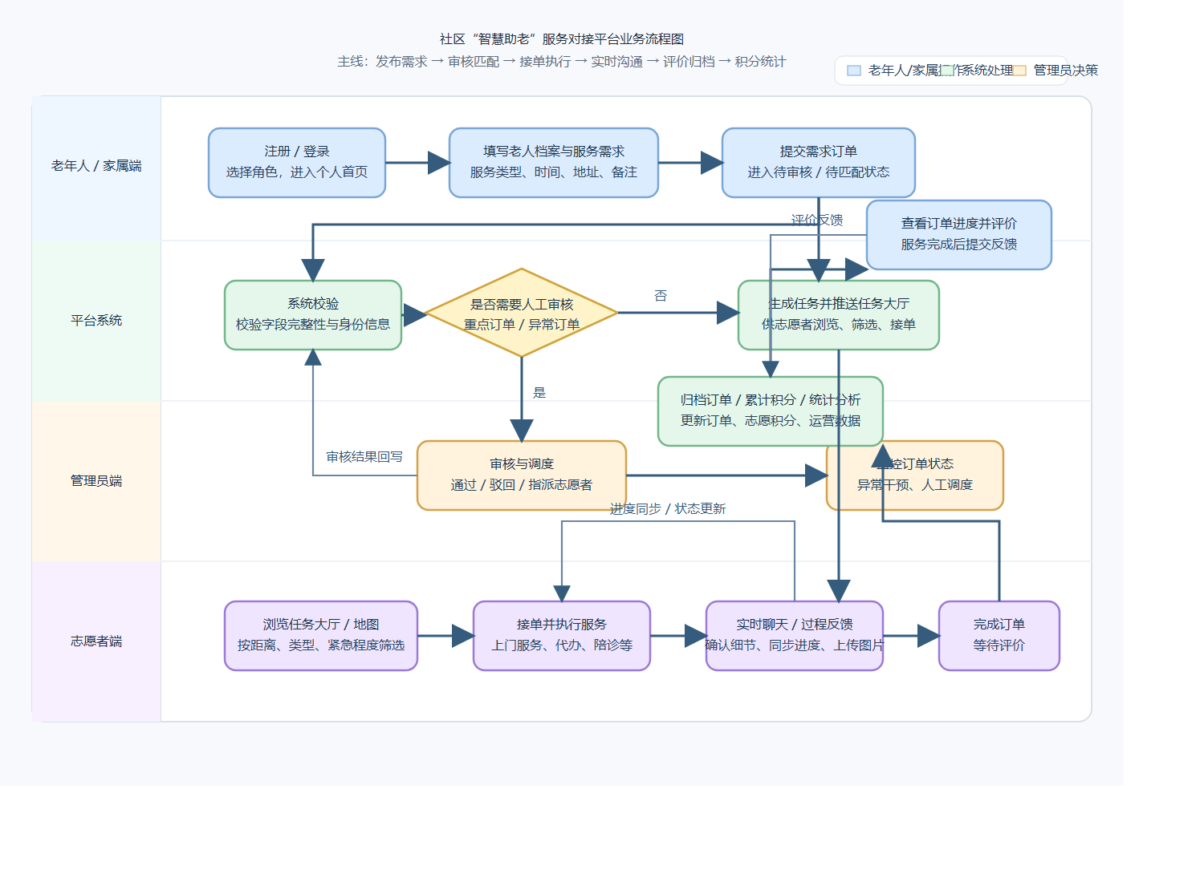
图3-1 业务流程图
平台业务流程是以发布需求、审核匹配、接单执行、结果反馈、归档评价为一条主线来开展的。老年人或者家属先提出服务需求，系统做基础校验之后产生服务订单；管理员可以对重点或者异常订单展开审核干预；志愿者在任务大厅里浏览并接单；服务执行期间，双方可以借助实时聊天来确定细节并同步状态；服务结束之后，老年人或者家属给出评价，系统保存积分以及统计成果。

3.4 数据流程分析

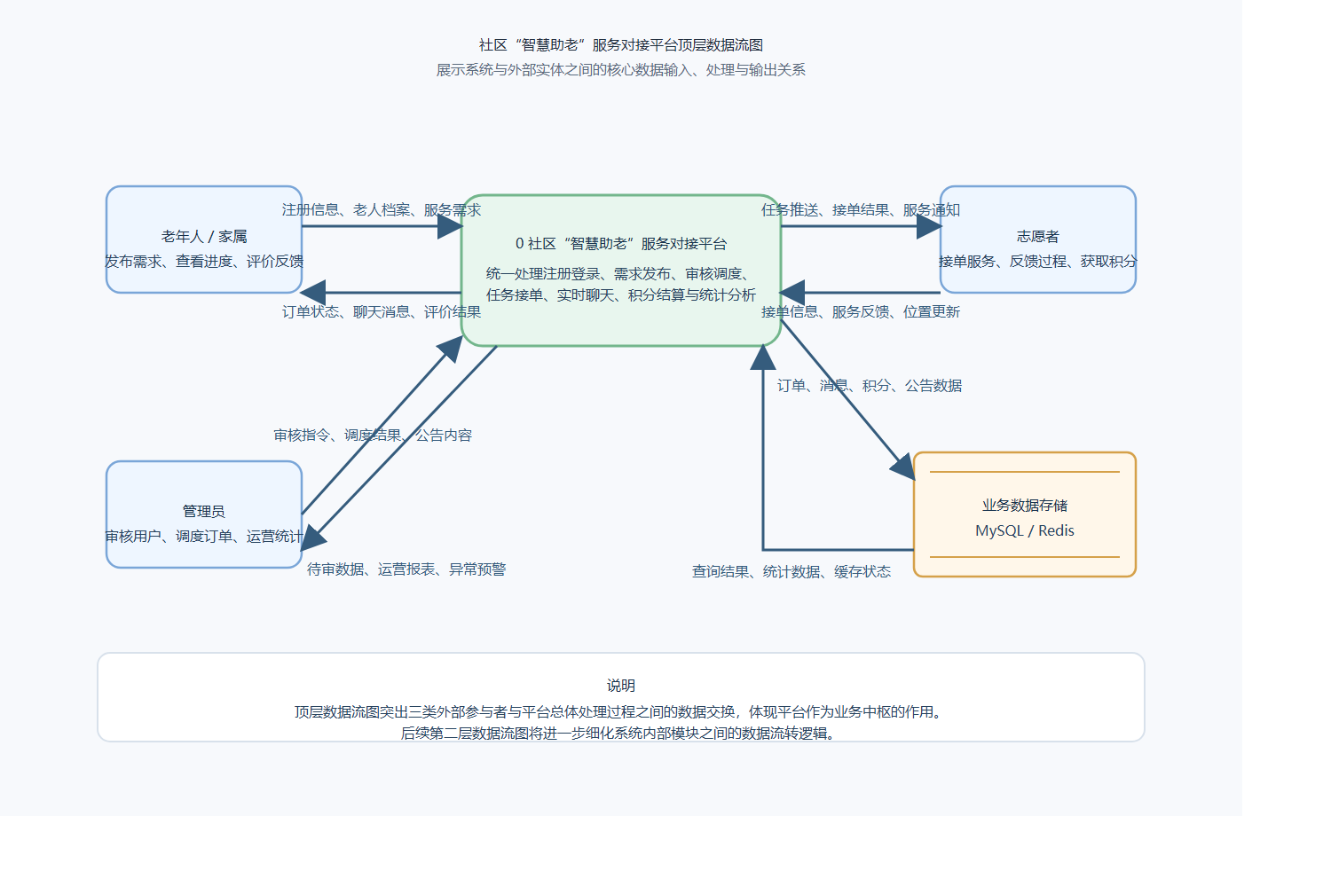
图3-2 顶层数据流图

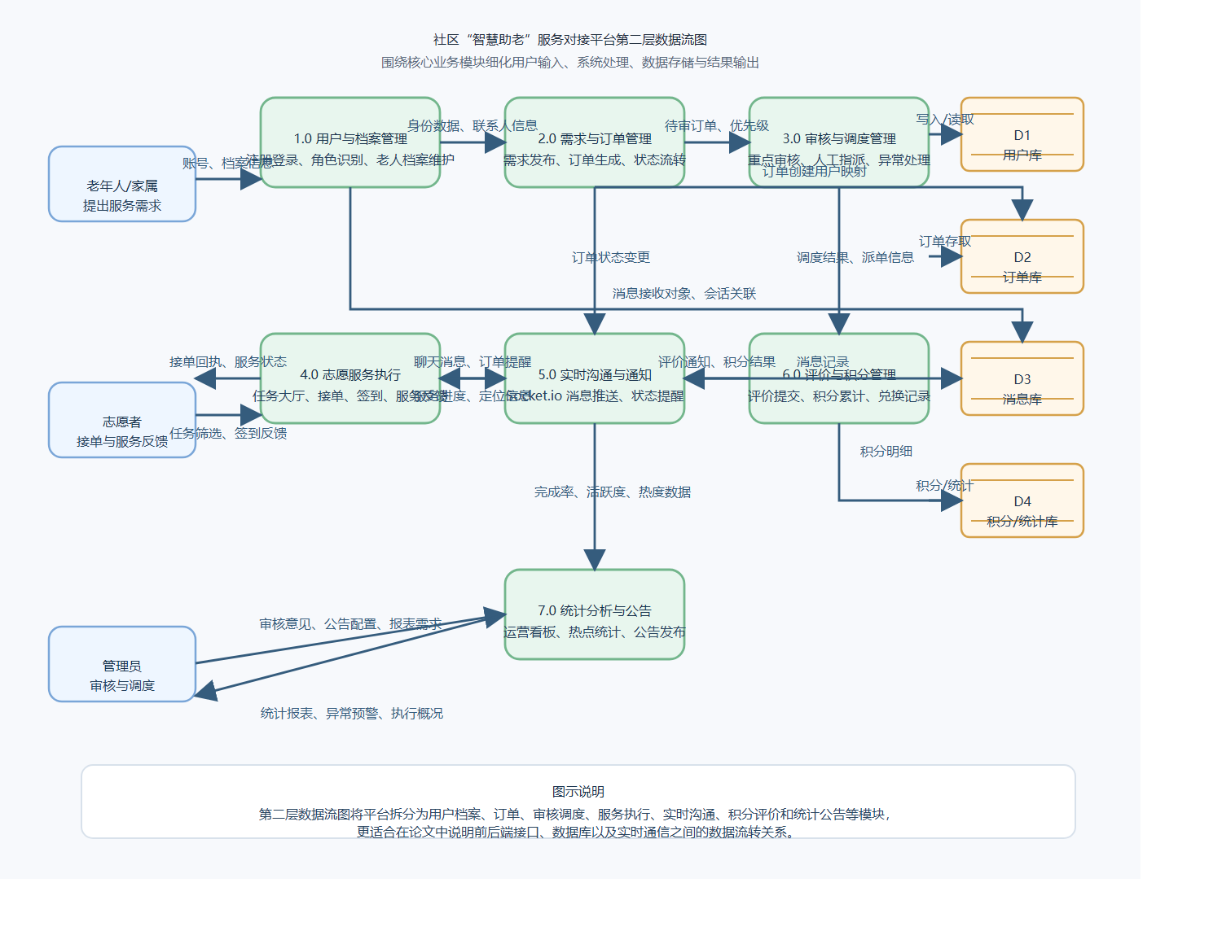
图3-3 第二层数据流图

从数据流程上来说，平台的数据流起始点是用户在前端页面上的输入行为，即注册信息、老人档案、服务需求、聊天消息、评价内容等。前端页面将数据提交到后端接口之后，系统会对身份进行验证、字段进行校验、状态进行判断、持久化处理；然后相关数据会被写入MySQL或者缓存到Redis中，在需要的时候通过Socket.io推送给相应的用户端；最后将处理结果返回给前端页面，供订单展示、消息同步、统计分析使用。

第4章 系统详细设计

4.1 系统架构
本系统使用前后端分离架构。前端使用React创建多角色业务界面，用户交互、页面渲染、状态展示；后端使用Node.js+Express搭建服务接口，业务处理、权限控制、数据读写；MySQL用来保存核心业务数据，Redis做缓存以及临时状态的管理。整体架构清楚地将系统分为表现层、业务层、数据层，有利于系统的维护以及功能的扩展。
在表现层设计中，根据老年人、家属、志愿者、管理员这四种用户不同的使用需求来创建不同的界面。前端采用组件化的形式对页面结构进行组织，把登录注册、老人档案、需求表单、任务列表、订单详情、聊天窗口、统计面板等拆分成相对独立的界面单元，从而提高页面的复用性以及后续的维护效率。由于社区智慧助老服务平台要实现多角色切换、多业务入口、多状态展示，所以采用分层组织页面、分层组织组件的方式更为有利于系统的运行。
后端主要是处理系统主要业务逻辑部分，即用户认证、角色权限校验、服务需求发布、订单状态流转、消息传递、积分累积、后台审核管理等。Node.js 异步处理机制可以很好地适应平台中高频接口调用和实时交互并存的业务特点，Express 通过路由、中间件、控制器等方式把不同的模块拆分出来，使得用户管理、订单管理、审核管理、统计管理等功能具有较好的组织性。该种设计可以提高后端代码的可读性、可维护性，也可以方便以后根据业务的发展对单个模块进行修改和扩展。
数据层的设计上，MySQL主要负责平台核心业务数据的长期保存工作，即用户的个人信息、老人的档案资料、服务的需求情况、订单的信息、聊天的内容、积分的流水以及公告的消息等所有结构化的数据都被存储到MySQL里；Redis被用来缓存热点数据、保存验证码、临时会话状态等，从而减轻数据库的压力，加快系统的反应速度。对于实时性的高要求聊天消息、状态变化等用socket.io推送消息，同步到界面来提升平台交互的即时性。从整体上看，该架构可以满足目前系统开发和运行的要求，并且给以后增加新的功能模块、提高性能、接入更多的社区服务场景留有较好的扩展余地。

4.2 系统功能模块设计
系统功能模块设计是以三类核心用户为对象的。老年人家属端有注册登录、老人档案、需求发布、订单跟踪、聊天交流、评价反馈，志愿者端有任务大厅、地图接单、服务执行、过程反馈、积分奖励、个人信息维护，管理员端有用户审核、订单审核、工单调度、数据统计、平台基础管理。
老年人/家属端为平台服务需求的来源，所以在模块设计上更加注重操作简便、流程明了、反馈清楚。注册登录模块完成用户身份的创建以及访问控制；老人档案模块保存老人的基本信息、联系方式、居住地点、特殊说明等资料，给后面的服务匹配提供基础的数据支持；需求发布模块用来收集服务类型、时间、地点、详细描述等信息，使用户可以较为完整地表达自己的需求。订单跟踪模块主要是对需求受理情况、志愿者接单状态和服务执行进度进行查看，聊天沟通模块是服务前、中、后与志愿者进行信息交流的工具，评价反馈模块是服务结束后记录用户满意度和文字评价的平台，可以形成比较完整的闭环服务过程。
志愿者端模块的设计更注重任务发现、任务执行、参与激励这三个方面。任务大厅模块对外部所需求的服务予以集中呈现，使志愿者能即时找到正处在处理中的任务，地图接单模块融合了位置显示及区域挑选功能，让用户依据距离、路线和服务散布状况来决定是否接单，服务执行模块聚焦于接单之后的具体业务操作，涵盖查看订单详情、核对服务信息并推动服务进程等内容，过程回馈模块在服务执行期间提交阶段性的说明，加强服务进程的可看性，积分奖励模块存档并累积用户每一次的服务行为，为今后的积分交换或者荣誉激励做好铺垫，个人信息维护模块可对用户的个人信息、服务记录、账号基本资料等加以管理，提升用户长时间使用时的体验。
管理员端模块是平台正常运转的保证，其功能设计更加重视审核控制、资源调度、运营分析。用户审核模块主要是核验注册信息以及志愿者身份，保证平台参与主体的真实性以及规范性，订单审核模块是对服务需求内容进行检查，防止无效、重复或者不规范的订单直接进入业务流转，工单调度模块在任务无人接单、信息异常或者服务冲突的时候提供人工干预的途径，从而提高整个业务处理的效率。数据统计模块可以对订单数量、需求类型、用户活跃度、服务完成率等主要指标进行展示，平台基础管理模块包括权限维护、基础配置、运行状态管理等。经过以上模块的配合使用，可以较好地支持社区“智慧助老”服务从需求提出到服务执行再到后台监管的全部过程。

4.3 系统用户设计

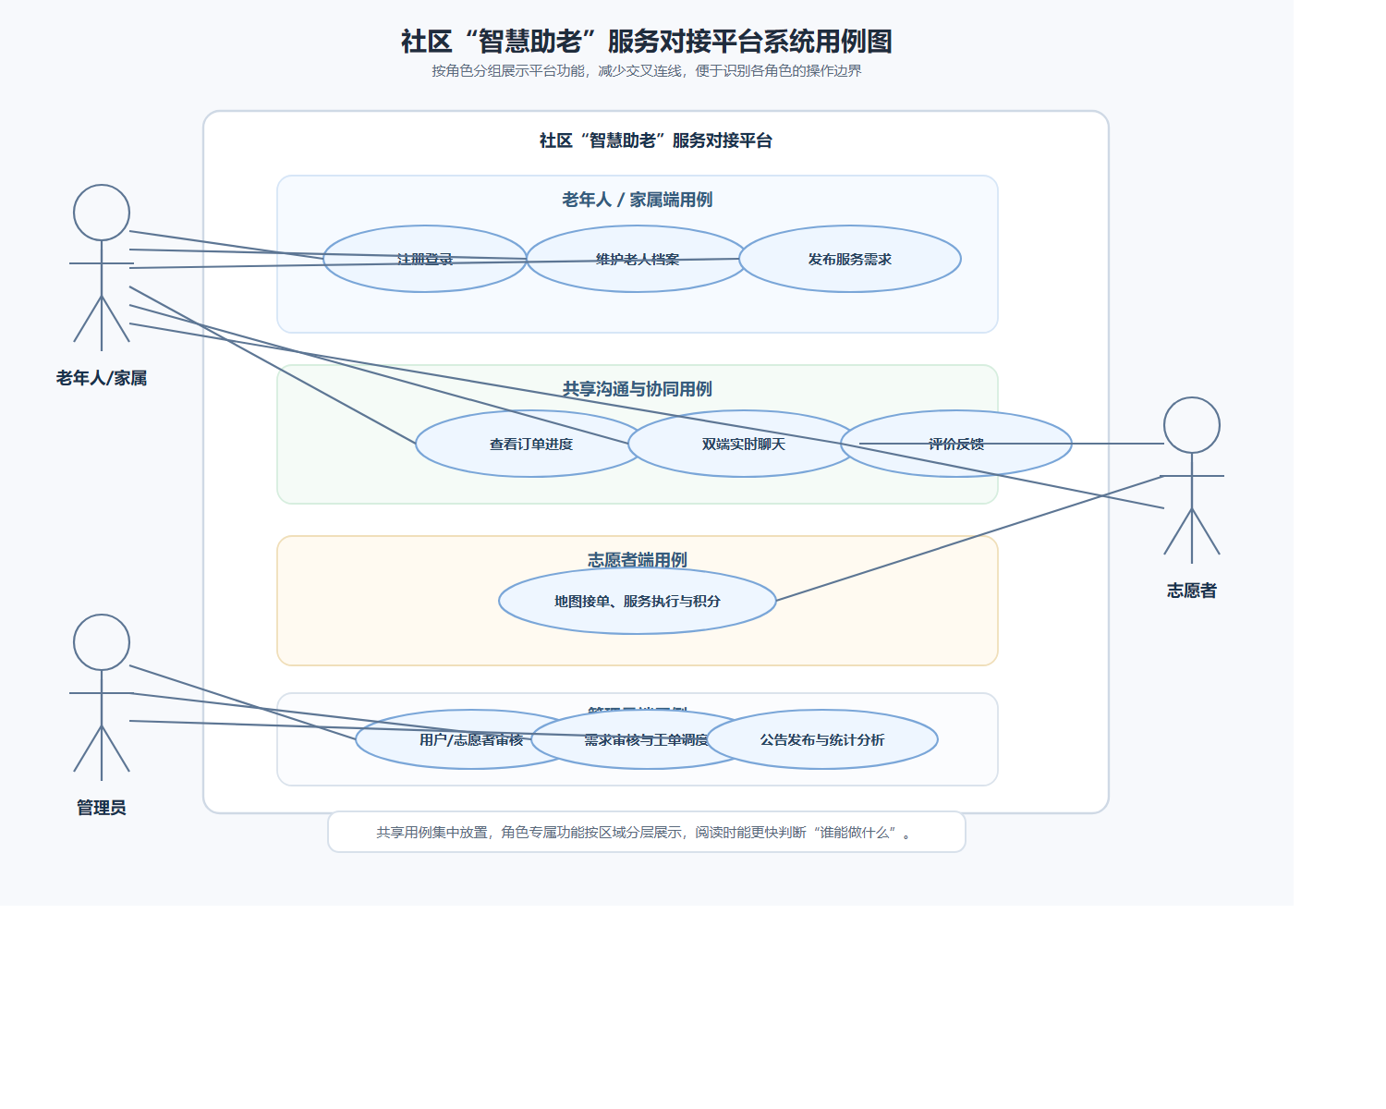
图4-1 系统用例图

从用户设计的角度来说，平台包含老年人、家属、志愿者、管理员这四种主要的使用者。老年人或者其家属提出需求之后，跟踪结果，志愿者浏览任务并执行服务获取积分，管理员通过平台审核、调度、运营管理以及统计分析。三类角色共用一套核心业务数据，但是权限、界面有明确的界限。

4.4 数据库设计

4.4.1 概念模型设计

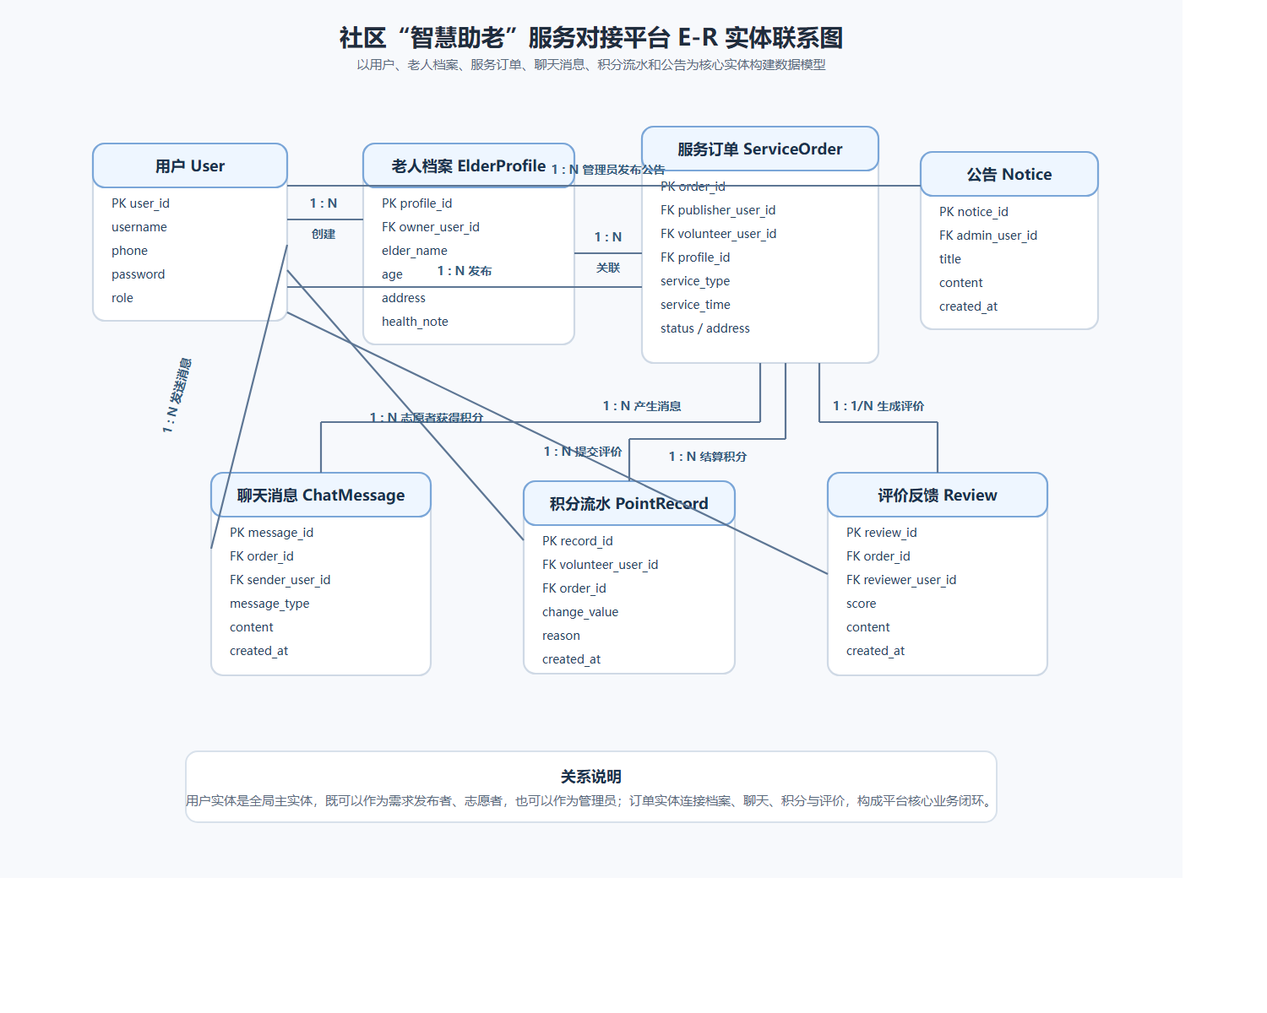
图4-2 E-R实体联系图

数据库概念模型是以用户、老人档案、服务订单、聊天消息、积分流水这五个主要的实体为中心来构建的。用户实体保存平台账号和角色信息，老人档案实体保存被服务老人的基本信息和联系人信息，服务订单实体保存需求内容、时间、地点、状态和服务执行过程，聊天消息实体保存围绕订单产生的实时沟通内容，积分流水实体保存志愿者积分的增加、扣减和兑换情况。

4.4.2 数据库表设计

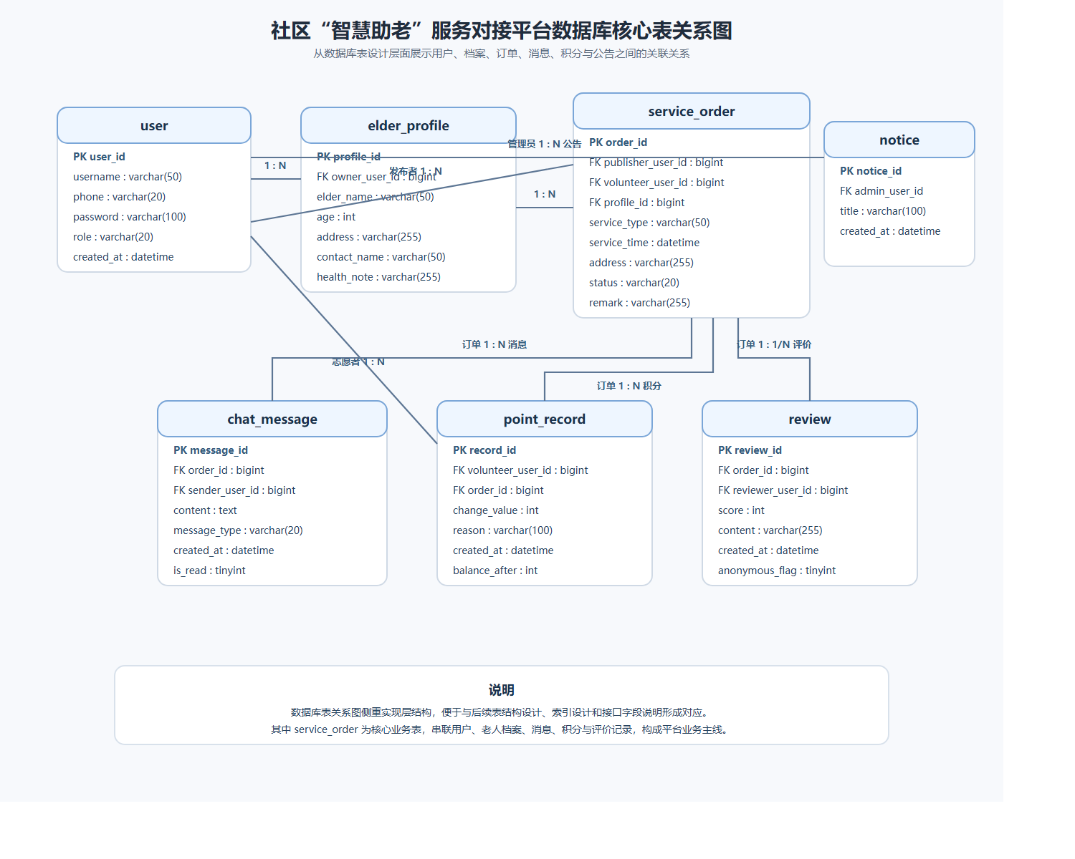
图4-3 数据库核心表关系图
系统在数据库表的设计上主要是用户表、老人档案表、服务订单表、聊天消息表、积分流水表、公告表等主要的数据表。用户表保存账号、角色、联系方式，老人档案表保存老人姓名、年龄、地址、联系人、健康备注，服务订单表保存需求类型、服务时间、服务地点、订单状态、发布人、接单志愿者等信息，聊天消息表保存消息内容、发送者、时间戳，积分流水表保存积分变化值、变化原因、关联订单。

表4-1 用户表（user）

字段名 | 类型 | 键 | 是否为空 | 说明
user_id | bigint | PK | 否 | 用户主键编号
username | varchar(50) |  | 否 | 用户名
phone | varchar(20) |  | 否 | 手机号，用于登录
password | varchar(100) |  | 否 | 加密后的登录密码
role | varchar(20) |  | 否 | 角色：elder/volunteer/admin
created_at | datetime |  | 否 | 创建时间

表4-2 老人档案表（elder_profile）
字段名 | 类型 | 键 | 是否为空 | 说明
profile_id | bigint | PK | 否 | 老人档案主键
owner_user_id | bigint | FK | 否 | 所属家属用户ID
elder_name | varchar(50) |  | 否 | 老人姓名
age | int |  | 是 | 年龄
address | varchar(255) |  | 否 | 服务地址
contact_name | varchar(50) |  | 否 | 联系人姓名
health_note | varchar(255) |  | 是 | 健康备注

表4-3 服务订单表（service_order）
字段名 | 类型 | 键 | 是否为空 | 说明
order_id | bigint | PK | 否 | 服务订单主键
publisher_user_id | bigint | FK | 否 | 需求发布人ID
volunteer_user_id | bigint | FK | 是 | 接单志愿者ID
profile_id | bigint | FK | 否 | 关联老人档案ID
service_type | varchar(50) |  | 否 | 服务类型
service_time | datetime |  | 否 | 预约服务时间
address | varchar(255) |  | 否 | 服务地点
status | varchar(20) |  | 否 | 订单状态
remark | varchar(255) |  | 是 | 备注信息

表4-4 聊天消息表（chat_message）
字段名 | 类型 | 键 | 是否为空 | 说明
message_id | bigint | PK | 否 | 消息主键
order_id | bigint | FK | 否 | 关联订单ID
sender_user_id | bigint | FK | 否 | 发送者ID
message_type | varchar(20) |  | 否 | 消息类型
content | text |  | 否 | 消息内容
is_read | tinyint |  | 否 | 是否已读
created_at | datetime |  | 否 | 发送时间

表4-5 积分流水表（point_record）
字段名 | 类型 | 键 | 是否为空 | 说明
record_id | bigint | PK | 否 | 积分流水主键
volunteer_user_id | bigint | FK | 否 | 志愿者ID
order_id | bigint | FK | 是 | 关联订单ID
change_value | int |  | 否 | 积分变化值
reason | varchar(100) |  | 否 | 积分变化原因
balance_after | int |  | 是 | 变更后余额
created_at | datetime |  | 否 | 记录时间

表4-6 公告表（notice）
字段名 | 类型 | 键 | 是否为空 | 说明
notice_id | bigint | PK | 否 | 公告主键
admin_user_id | bigint | FK | 否 | 发布管理员ID
title | varchar(100) |  | 否 | 公告标题
content | text |  | 否 | 公告正文
status | varchar(20) |  | 否 | 发布状态
created_at | datetime |  | 否 | 发布时间

表4-7 关键状态数据字典
字段 | 取值示例 | 说明
user.role | elder / volunteer / admin | 分别表示家属端、志愿者端和管理员端角色
service_order.status | pending / approved / assigned / in_service / completed / cancelled | 订单从发布到完成的主要流转状态
chat_message.message_type | text / image / system | 聊天消息类别
notice.status | draft / published / offline | 公告草稿、已发布和下线状态
point_record.reason | order_complete / bonus / exchange | 积分增加、奖励或兑换来源
review.score | 1-5 | 服务评价星级

第5章 系统实现

5.1 登录界面

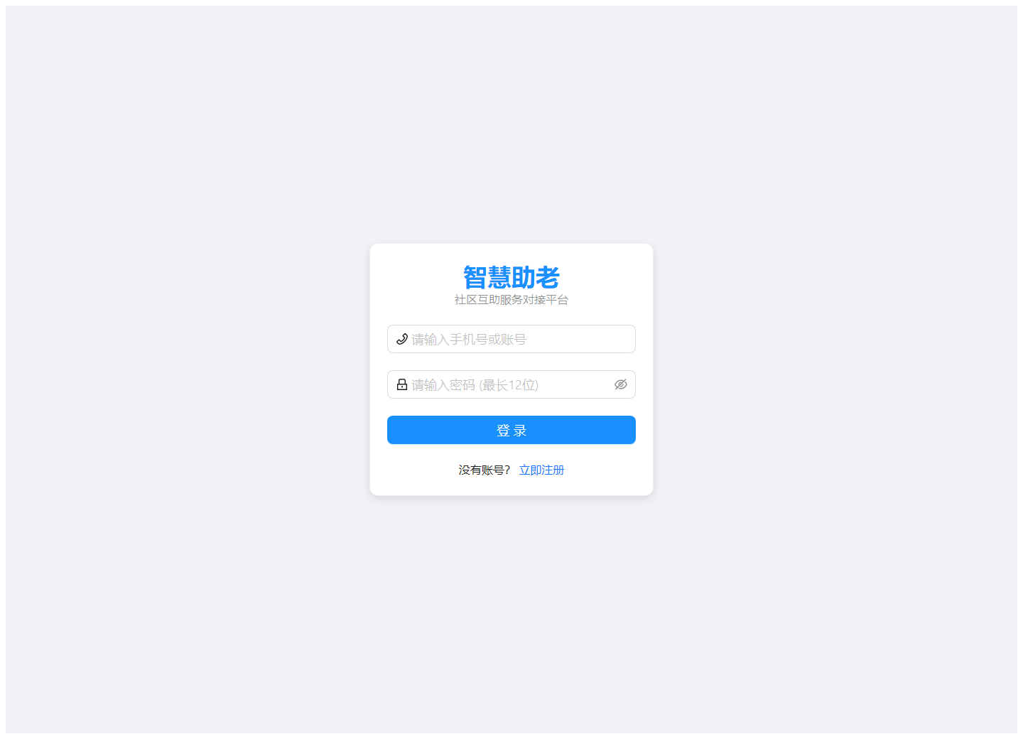
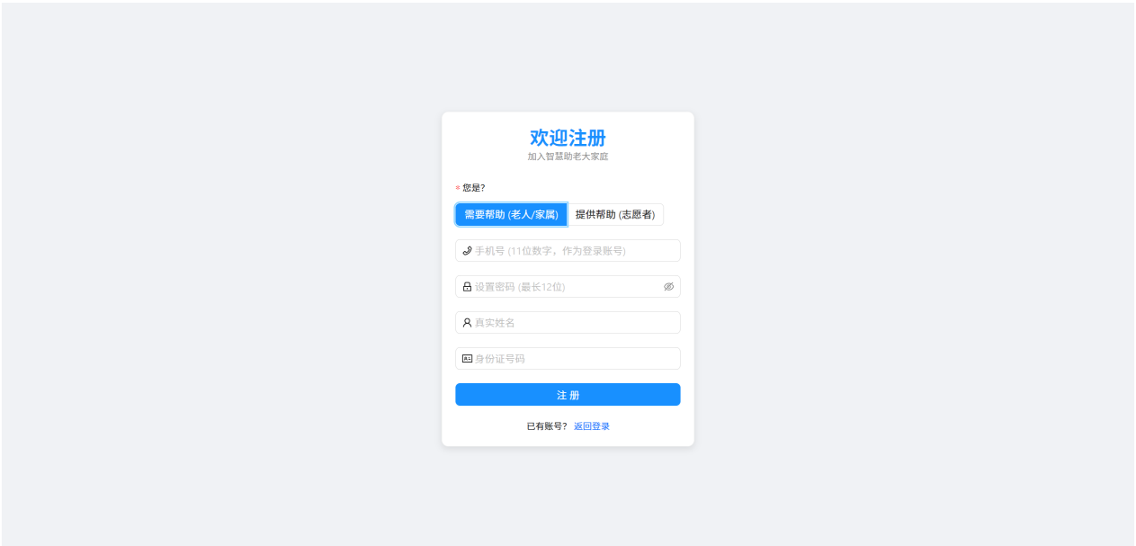
图5-1 登录界面

5.2 老年人/家属端首页

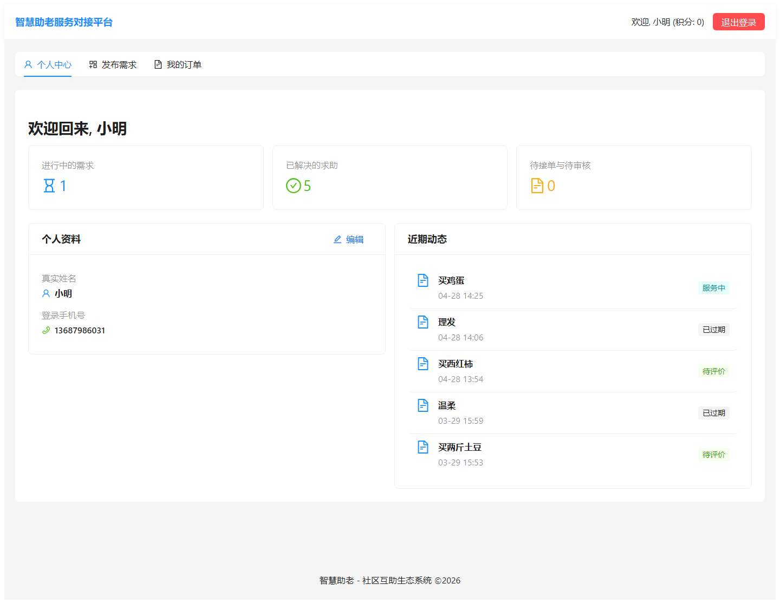

图5-2 老年人/家属端首页

5.3 需求发布与订单跟踪

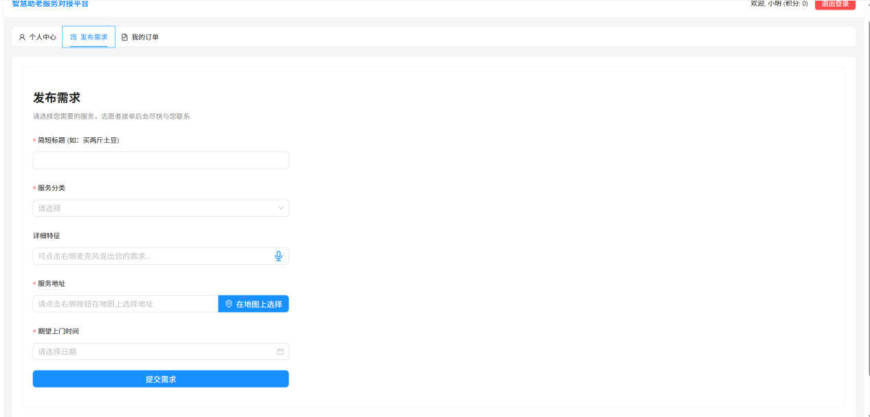
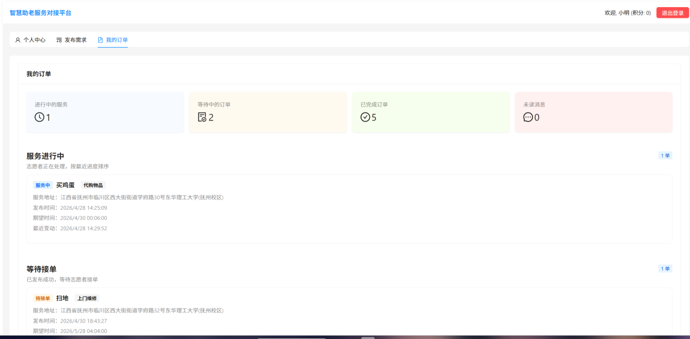
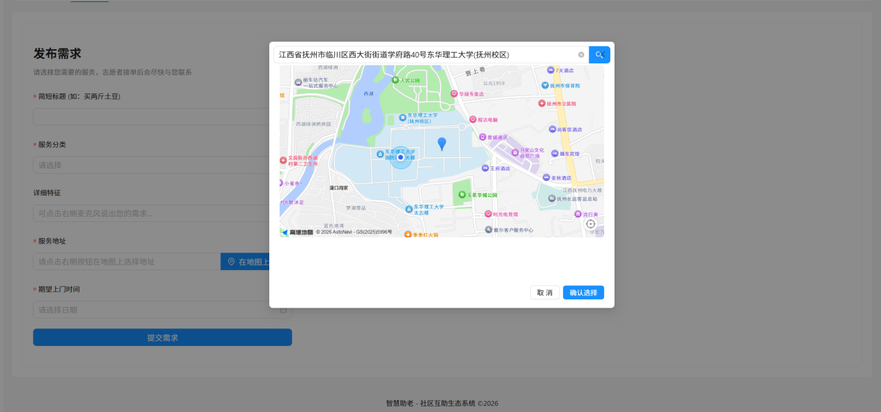
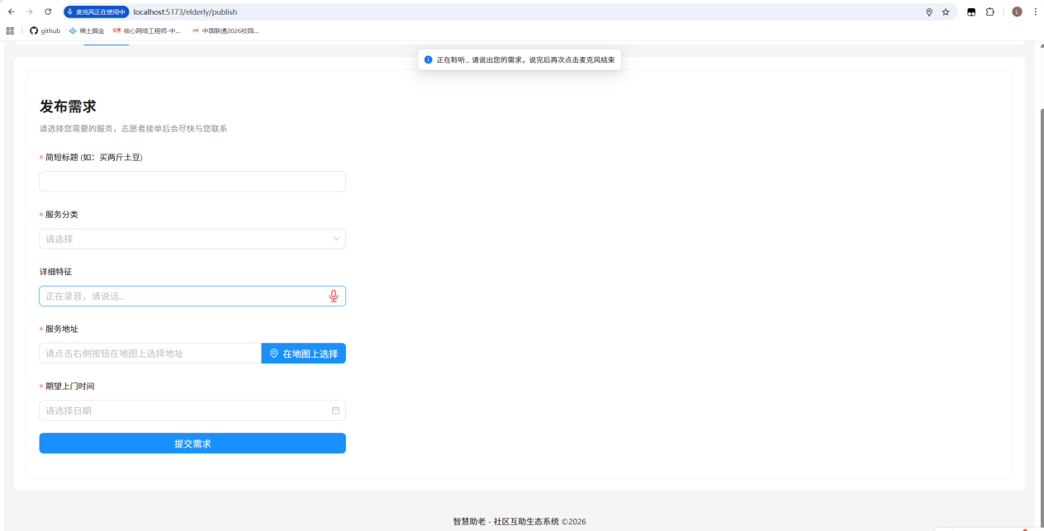
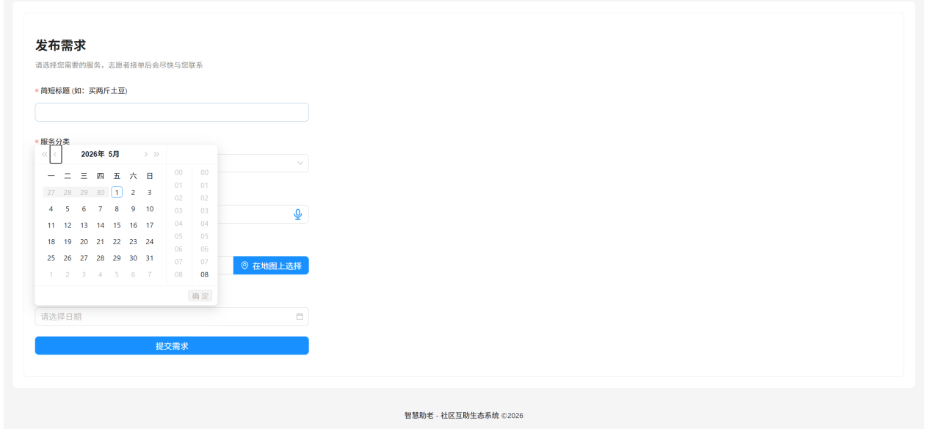

图5-3 需求发布与订单跟踪

5.4 志愿者任务大厅

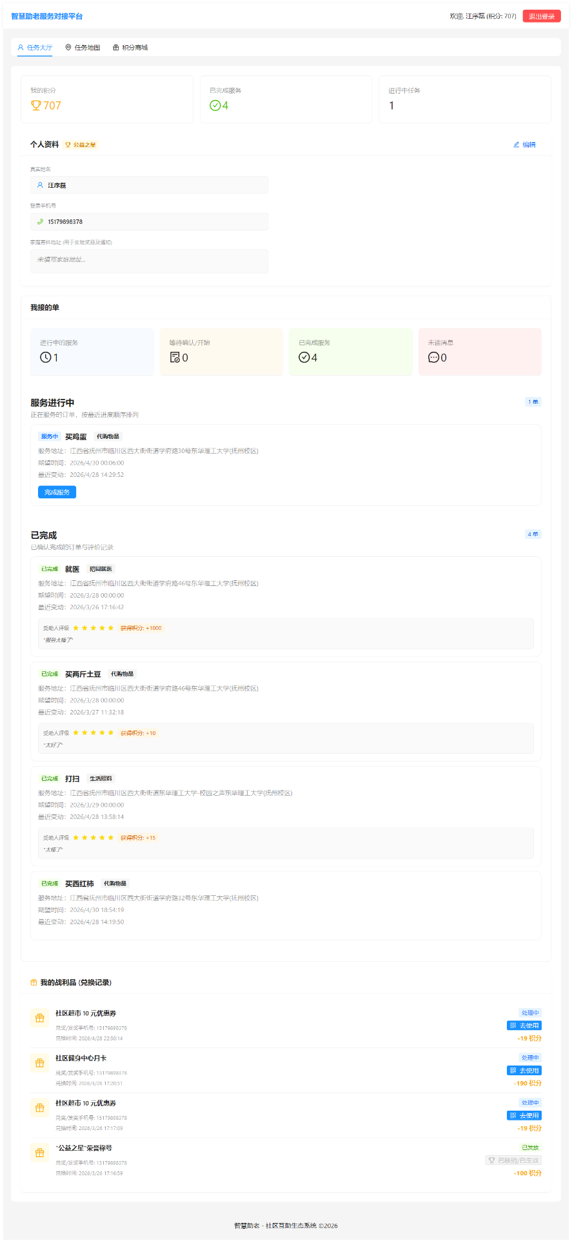
图5-4 志愿者任务大厅
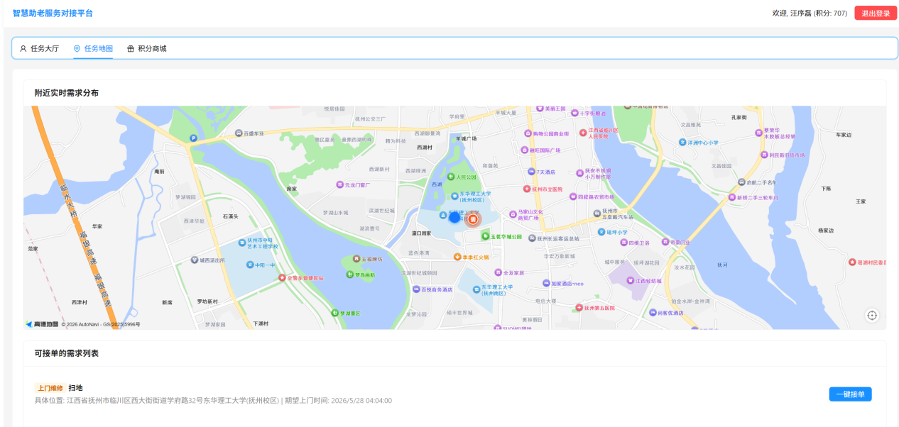
图5-5 志愿者任务地图

5.5 志愿服务执行与积分
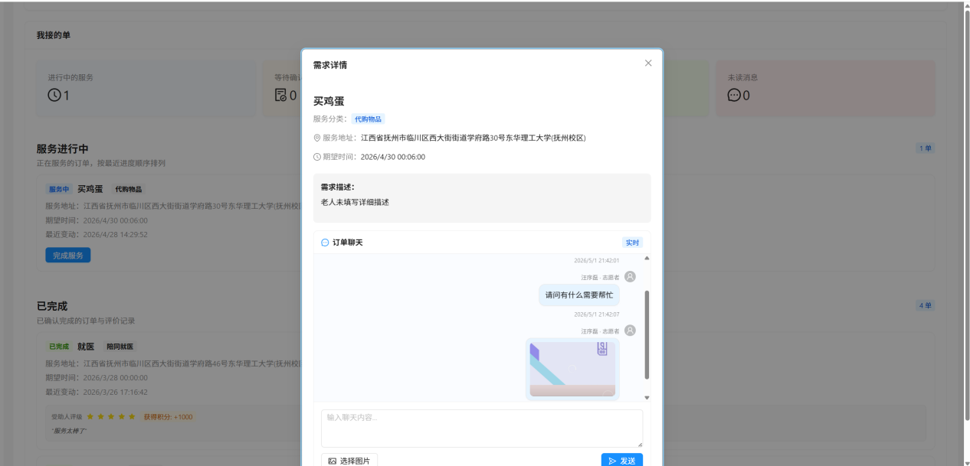
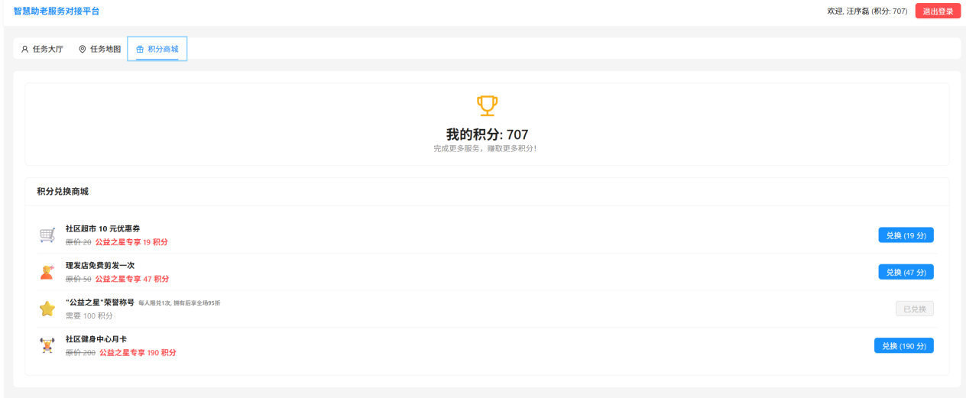
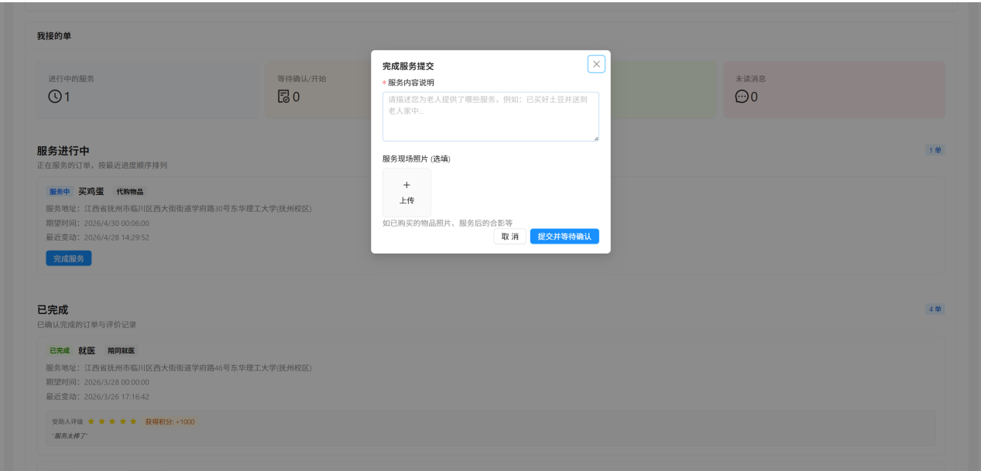

图5-6 志愿服务执行与积分

5.6 管理员数据看板

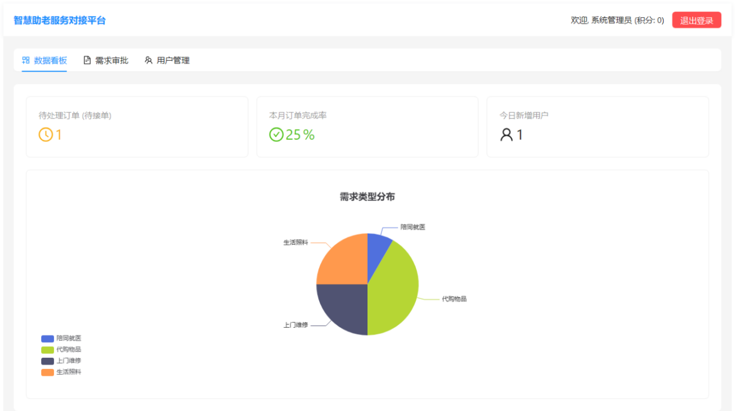
图5-7 管理员数据看板

5.7 志愿者审核管理

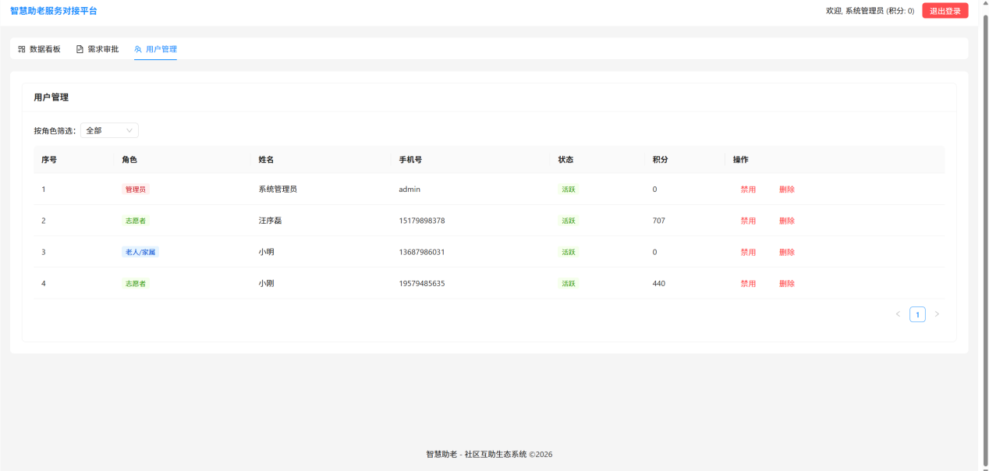

图5-8 志愿者审核管理

5.8 需求审核与工单调度
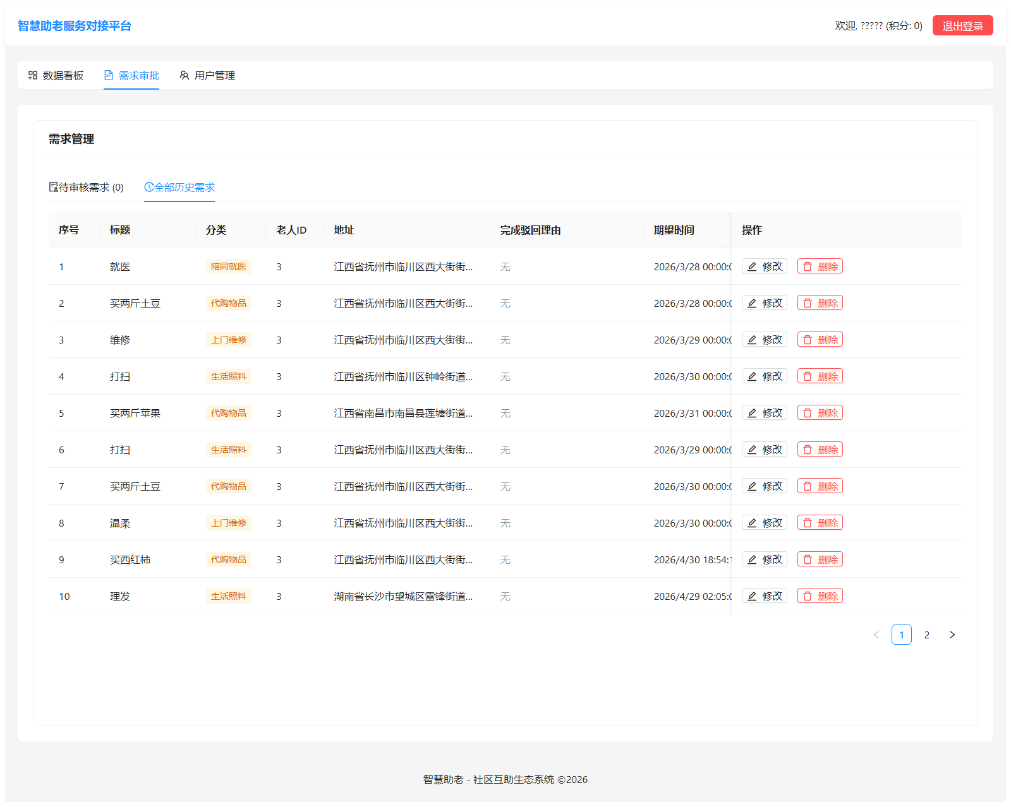
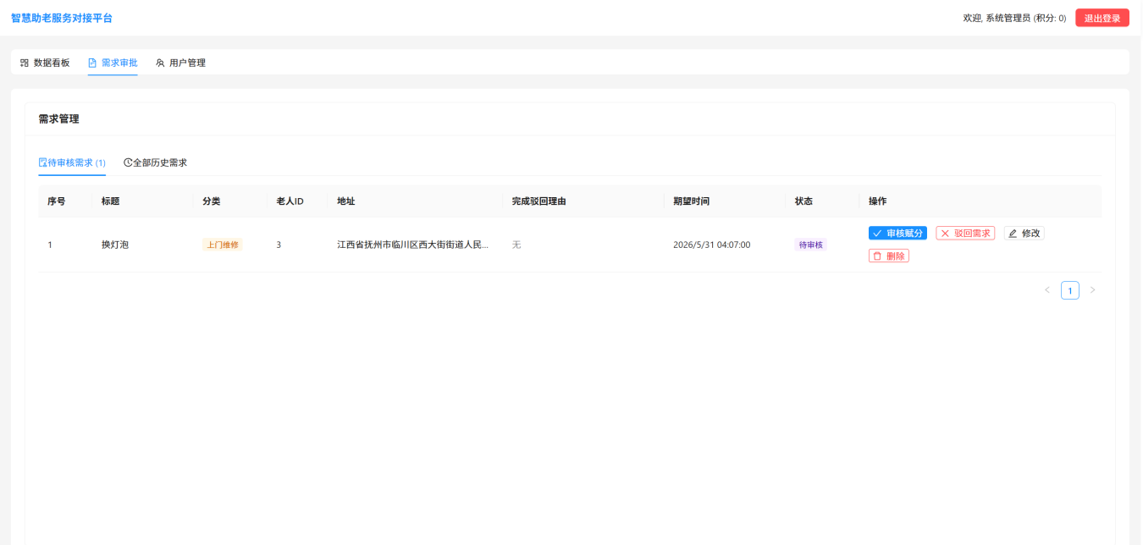

图5-9 需求审核与工单调度

5.9 统计分析

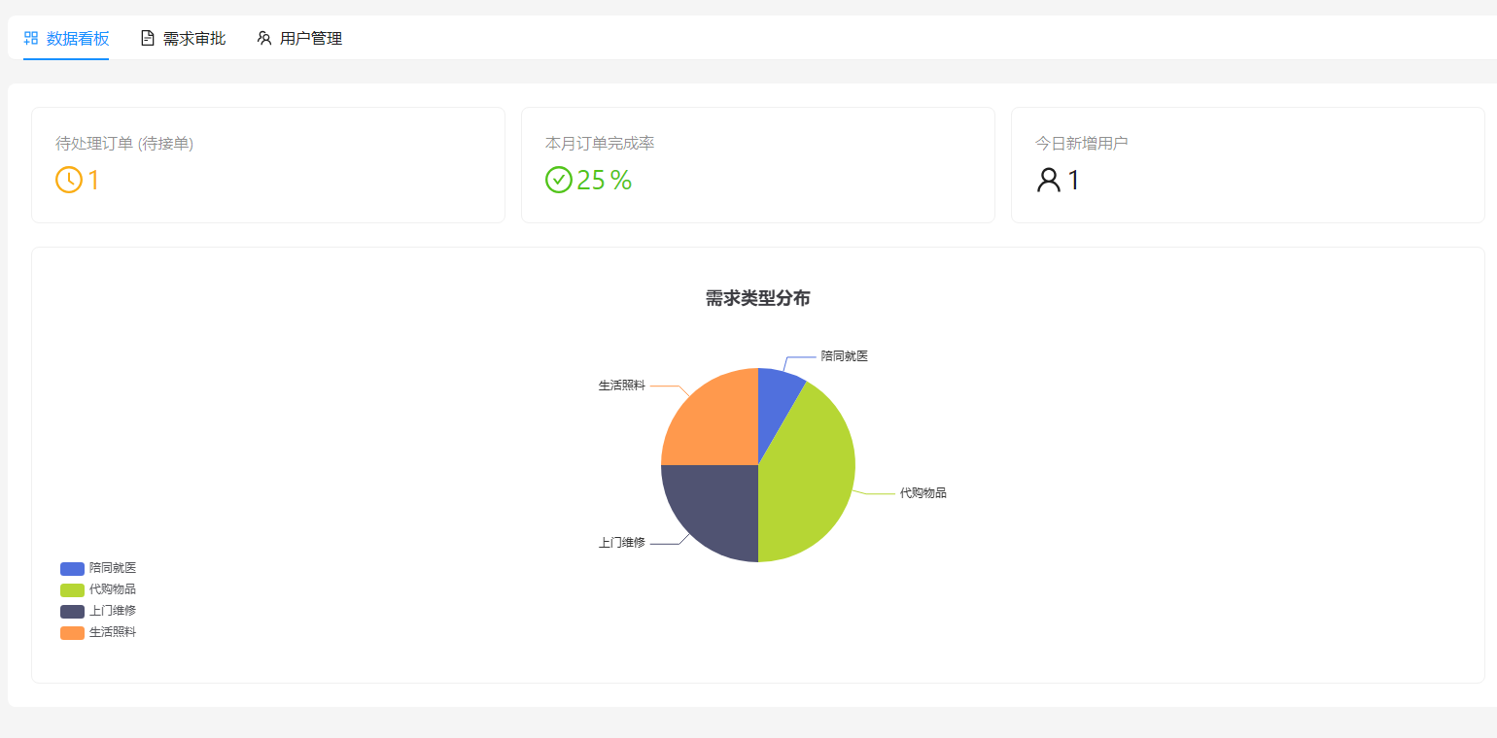
图5-10 统计分析

5.10 个人信息与老人档案

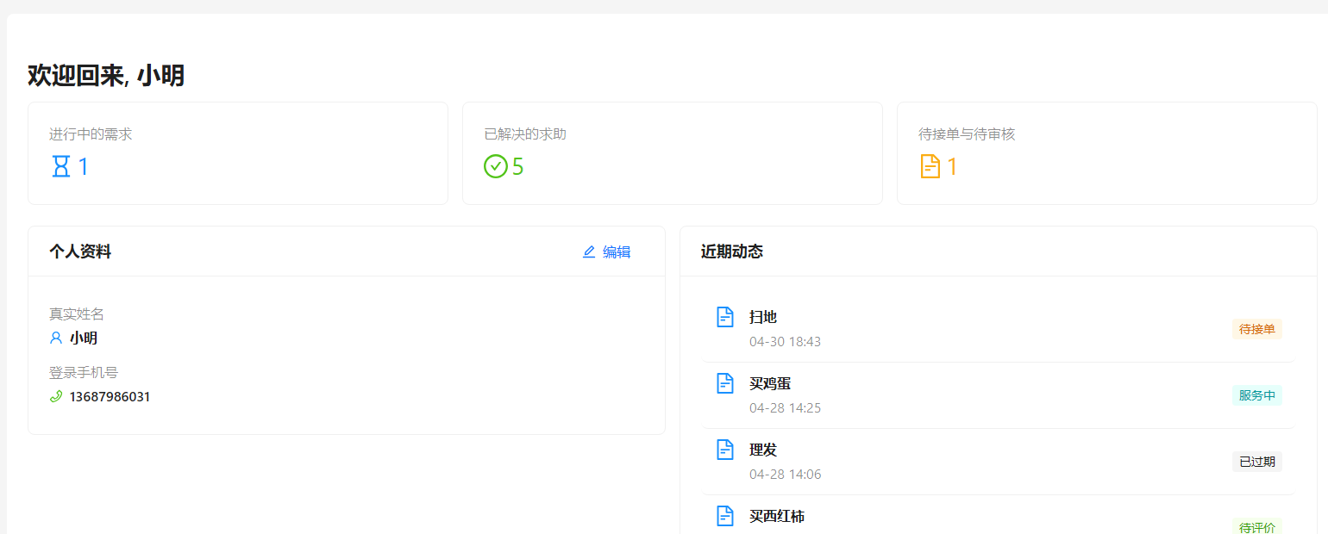
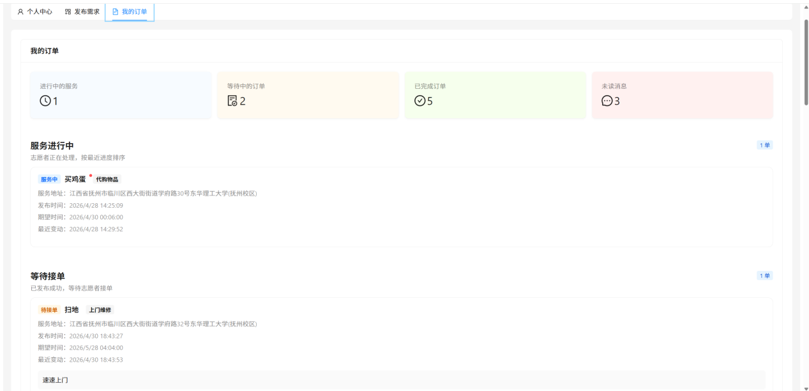
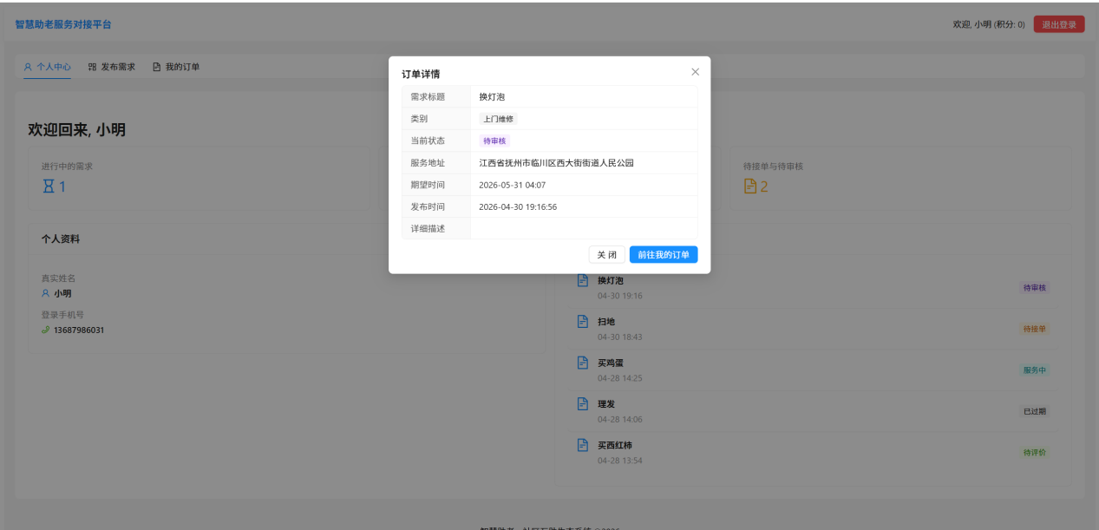
图5-11 个人信息与老人档案

第6章 系统测试

6.1 测试的目的
系统测试的目的不单是检验社区“智慧助老”服务对接平台各个模块的功能能否正常运行，更重要的是从完整的业务链条出发来检验平台在真实的使用环境中稳定性、协同性、适用性。由于本系统包含老年人或者家属、志愿者和管理员这三个角色，并且业务流程涵盖需求发布、审核调度、接单执行、聊天沟通、积分结算和评价反馈等各个方面，所以测试工作要重点放在各个角色之间数据传递是否正确、状态流转是否清楚、界面反馈是否及时上。经过系统的测试之后，可以找出平台在权限控制、异常提示、表单校验、接口交互、实时通信等各方面存在的问题，从而给后续的优化完善提供依据。

6.2 测试方法
为了使系统测试内容更直观，本文将测试方法、适用范围以及测试覆盖情况采用表格方式进行展示。各项测试围绕老年人或者家属端、志愿者端和管理员端的典型业务展开，重点关注功能可用性、流程完整性以及异常场景下的系统反馈。
表6-1 测试方法与适用范围
测试类型 | 主要目标 | 适用范围
功能测试 | 验证登录、需求发布、接单、审核、聊天、积分等功能是否可正常使用 | 老年人或者家属端、志愿者端、管理员端
流程联动测试 | 验证需求从发布、审核、接单到完成评价的完整业务链条是否顺畅 | 订单流转、状态同步、角色协同
异常场景测试 | 验证空值提交、越权访问、重复操作、消息延迟等情况下的系统反馈 | 表单校验、权限控制、接口返回、实时通信

表6-2 测试覆盖内容统计
测试对象 | 核心模块 | 验证重点 | 预期效果
老年人或者家属端 | 注册登录、老人档案、需求发布、订单跟踪 | 信息填写完整、状态展示清晰、操作提示明确 | 能够顺利完成需求提交并查看服务进度
志愿者端 | 任务大厅、任务地图、接单处理、服务完成、积分奖励 | 任务筛选准确、状态更新及时、积分累计正确 | 能够顺利接单并完成服务闭环
管理员端 | 用户审核、需求审核、工单调度、数据统计 | 权限控制有效、审核流程规范、统计结果真实 | 能够稳定完成后台管理与调度工作
异常流程 | 空值提交、越权访问、重复操作、消息同步 | 错误提示准确、系统状态一致、异常恢复合理 | 系统具备基本容错与反馈能力

6.3 测试用例

用例编号 | 测试项目 | 前置条件/输入 | 操作步骤 | 预期结果 | 实际结果
L1 | 用户注册 | 输入手机号、密码与角色信息 | 提交注册表单 | 系统完成注册并提示成功 | 符合预期
L2 | 用户登录 | 账号已完成注册 | 输入账号密码后登录 | 系统跳转到对应角色首页 | 符合预期
L3 | 身份区分跳转 | 存在家属端、志愿者端、管理员端账号 | 分别使用三类账号登录 | 系统按角色进入对应功能界面 | 符合预期
L4 | 异常密码校验 | 输入错误密码 | 提交登录请求 | 系统提示账号或密码错误 | 符合预期
L5 | 未登录访问拦截 | 浏览器直接访问受限页面 | 输入受限地址访问页面 | 系统拦截并返回登录页 | 符合预期

表6-4 需求发布与订单跟踪模块测试用例
用例编号 | 测试项目 | 前置条件/输入 | 操作步骤 | 预期结果 | 实际结果
D1 | 需求发布 | 家属端用户已登录，填写老人信息与需求内容 | 提交需求表单 | 系统生成新订单并进入待审核状态 | 符合预期
D2 | 订单跟踪 | 已存在待审核或进行中的订单 | 进入订单跟踪页面查看详情 | 系统正确显示当前状态与进度 | 符合预期
D3 | 需求内容校验 | 缺少联系人或服务时间等必填项 | 提交需求信息 | 系统给出必填项提示并阻止提交 | 符合预期
D4 | 修改需求 | 订单处于可编辑状态 | 进入订单详情后修改需求内容 | 系统保存修改结果并同步状态 | 符合预期
D5 | 历史订单查询 | 用户账户下存在多条订单记录 | 切换至历史订单列表 | 系统按时间展示历史服务记录 | 符合预期

表6-5 志愿者接单与服务执行模块测试用例
用例编号 | 测试项目 | 前置条件/输入 | 操作步骤 | 预期结果 | 实际结果
V1 | 任务大厅接单 | 志愿者账号已登录且存在待接订单 | 在任务大厅选择任务并点击接单 | 系统接单成功并更新订单状态 | 符合预期
V2 | 任务地图查看 | 存在带服务地址的待接任务 | 切换至地图视图查看任务分布 | 系统正确显示任务点位与基础信息 | 符合预期
V3 | 服务完成提交 | 志愿者已接单并完成上门服务 | 填写服务结果并提交完成 | 系统更新订单为待确认或已完成 | 符合预期
V4 | 积分奖励更新 | 订单已完成且满足积分规则 | 刷新个人中心或积分页面 | 系统正确累计志愿服务积分 | 符合预期
V5 | 重复接单限制 | 某任务已被其他志愿者接取 | 再次尝试点击接单 | 系统提示任务已被接单不可重复操作 | 符合预期

表6-6 后台审核调度与实时通信模块测试用例
用例编号 | 测试项目 | 前置条件/输入 | 操作步骤 | 预期结果 | 实际结果
M1 | 后台需求审核 | 管理员已登录且存在待审核需求 | 进入审核页面执行通过或驳回 | 系统正确记录审核结果并更新状态 | 符合预期
M2 | 工单调度 | 存在待分配或需协调的订单 | 管理员调整订单信息并分配任务 | 系统完成调度并同步到相关角色 | 符合预期
M3 | 实时聊天 | 订单双方均在线并进入聊天界面 | 发送文本消息进行沟通 | 消息实时送达并正确显示会话内容 | 符合预期
M4 | 离线消息恢复 | 一方短暂离线后重新进入聊天页 | 重新打开对应会话 | 系统加载历史消息并恢复沟通记录 | 符合预期
M5 | 越权操作拦截 | 普通用户尝试访问后台管理地址 | 直接输入后台页面路径 | 系统拒绝访问并提示无权限 | 符合预期

6.4 测试结论
经过多次的功能测试以及场景联动测试可知，社区“智慧助老”服务对接平台的总体实现情况基本上达到了预期的目的。测试结果表明，系统可以较好地支持三类角色在各自的权限范围内完成相应的操作，登录认证、需求发布、订单审核、任务接单、服务执行、积分奖励和聊天沟通等主要功能都能正常运行，订单状态在各个阶段之间的转换也比较清楚。而且前后端分离架构、实时通信机制在实际测试中也具有较好的可用性，说明用Node.js、React、MySQL、Socket.io这些技术方案来完成本课题的开发是可行的。测试中发现系统对于老年用户提示有不足，对于异常情况说明不够清楚，界面细节不统一等，可以继续从交互友好、性能稳定、业务智能三个方向进行改善。总体来说，本系统已经具备了比较完整的应用基础，可以为社区助老服务数字化管理提供可以参照的实现方案。

结 论
本文就社区养老服务中存在“需求难连接、过程难跟踪、资源难协同”等现实问题，根据目前社区养老服务数字化转型的需求来设计并实现了一个基于Node.js、React的社区“智慧助老”服务对接平台。本文在课题研究背景与意义的基础上，从国内外的研究现状入手，对系统的功能进行了详细的分析，设计出系统的总体结构，确定了系统的各个模块，并且对数据库进行了设计，最后完成了系统的实现与测试验证。本文主要对需求发布、服务匹配、工单审核、任务执行、过程沟通、积分激励、平台管理等环节进行完整的业务闭环。
从系统实现的结果看，该平台较好地支持了老年人或者家属端、志愿者端和管理员端三个角色的协同操作，在登录认证、老人档案管理、需求发布、订单跟踪、志愿者接单、实时聊天、审核调度、积分奖励和数据统计等各个方面都达到了预期的效果。测试结果表明，在主要的业务流程中，系统可以保持比较清晰的状态流转和数据传递逻辑，说明使用前后端分离架构、Node.js服务端、React前端框架、MySQL数据存储和Socket.io实时通信机制的技术路线，可以较好的满足社区助老服务平台在交互响应、业务协同和后续扩展方面的实际需要。
本文完成的系统实现证明了社区“智慧助老”服务对接平台在提高服务供需匹配效率、增强过程透明度、优化社区管理协同能力等方面有较好的可行性以及应用价值。但是由于时间、数据来源、应用场景范围等因素的限制，目前系统在智能推荐、适老化细节打磨、多源服务资源接入、异常预警、高并发场景性能优化等各方面还有待进一步提高。之后可以继续对精准服务推荐、更加友好的适老化交互设计、社区养老资源深度整合等方向进行扩展研究，从而提高平台的实用性、稳定性和推广价值。

致 谢

本次毕业设计和论文撰写过程中，得到很多老师的指导和支持，感谢他们。课题从选题确定、需求分析、系统设计、前后端功能实现、论文结构梳理和内容修改等各个环节都离不开别人的帮助和支持。本次毕业设计使我对Node.js、React、数据库的设计以及前后端的协同开发有更深入的认识，并且更加体会到了独立思考、不断修改、规范表达对于毕业设计的重要性。
首先要向指导老师在毕业设计过程中给予的悉心指导表示深深的感谢。不论是课题方向选择、系统功能取舍、论文框架搭建、具体实现细节和写作规范等各方面，老师都给了我很多中肯的、具体的建议，使我在不断地发现问题、改进自己的不足之处、从而完善作品的过程中有所提高。同时也要感谢学院有关课程教师在大学期间对我的专业基础能力进行培养，为本次课题的顺利完成打下了良好的基础。
再次感谢为本项目开发以及撰写论文过程中，给予过我帮助的同学、朋友。大家在资料查找、功能测试、界面体验反馈、论文修改建议等各方面都给我提供了帮助，在我遇到困难的时候及时调整思路继续前进。
最后要感谢家人一直以来的理解、支持和鼓励，使我在比较稳定的情况下完成了本次毕业设计和论文的撰写。在此谨向关心、帮助过我的老师、同学、朋友以及家人表示衷心的感谢。

参考文献

[1]朱培垚,乔雯,张佳萌. 基于区块链技术的中国智慧养老产业发展研究[J].对外经贸,2025,(11):110-114.DOI:10.20216/j.cnki.fert1987.2025.11.023.
[2]莫文卓,刘春艳,胡骏杰,等. 基于用户体验调查的“乐龄伴行”智慧助老APP开发与设计[J].内江科技,2025,46(03):80-82.
[3]凌超,方卫青,齐梦婕. 智慧助老平台的设计与实现[J].电脑知识与技术,2025,21(05):110-115+118.DOI:10.14004/j.cnki.ckt.2025.0213.
[4]沈进兵. 社区教育何以“智慧助老”：基于社会行动理论的分析[J].教育与职业,2023,(23):54-62.DOI:10.13615/j.cnki.1004-3985.2023.23.001.
[5]彭敏学,程鲲,张海旭. 基于微信小程序的社区智慧助老信息服务系统设计[J].工业设计,2023,(09):105-108.
[6]钱荣华. 基于“互联网+”的智慧助老空中课堂建设研究[J].中国成人教育,2023,(05):47-50.
[7]傅俊哲,李俊杰. 基于Vue的“智慧助老”微信小程序的设计与实现[J].电脑知识与技术,2023,19(07):58-60.DOI:10.14004/j.cnki.ckt.2023.0443.
[8]耿梦瑶,杨宁. 设计心理学在智慧助老产品设计中的应用研究[J].工业设计,2022,(10):55-57.
[9]赵敏.智慧助老视角下提升老年人智能手机使用能力的实务研究[D].青海师范大学,2022.DOI:10.27778/d.cnki.gqhzy.2022.000702.
[10]王睆琳,梁蓝芋,黄红梅,等. 智慧医疗背景下老年群体“数字鸿沟”现状分析及适老化改造对策研究[J].华西医学,2022,37(04):586-591.
[11]赵莹德.基于物联网的智慧社区服务平台实现[J].新型工业化,2021,11(03):71-74.
[12]张致瑜,王霖,黄立平,等.智慧平台及智慧社区服务体系构建[J].中国新技术新产品,2021,(24):142-145.
[13]樊斐.智慧健康养老服务平台基于微服务架构的实现[J].信息技术与标准化,2020,(11):67-70+75.
[14]王晨.基于智慧社区的手机律师服务平台设计与实现[D].中南民族大学,2022.
[15]靳冰,平雷.基于AI+IoT的智慧服务区综合管理平台[J].中国交通信息化,2021,(06):39-41.
[16]张凯.基于智慧社区的居家养老服务模式探索[J].现代营销(经营版),2020,(03):46-47.
[17]温璐亚,赵袁杰.基于区块链技术的助老服务平台建设[J].经济研究导刊,2023,(11):116-118.
[18]周红婕.上海社区智慧养老服务管理平台的运营机制研究[D].上海工程技术大学,2021.
[19]高天.智慧社区一体化服务平台的设计与实现[D].北京邮电大学,2023.
[20]Shi A ,Zhao Y ,Qi Q , et al. Policy Support and Demand Response Strategies for Smart Elderly Care Service Platforms[J].Academic Journal of Humanities &amp; Social Sciences,2026,9(1):DOI:10.25236/AJHSS.2026.090101.
[21]Tan X ,Su X . Continuity of Nursing Service Platform under "Smart Elderly Care" and Its Application Value in Family Nursing of Elderly Patients after Discharge.[J].Alternative therapies in health and medicine,2024.
[22]Liu Q ,Jia L ,Yan Q .Design of Intelligent Elderly Care Platform Based on Intelligent Perception Technology[C]//AEIC Academic Exchange Information Center(China).Proceedings of 2nd International Conference on Information Economy, Data Modeling and Cloud Computing(ICIDC 2023).Shandong Institute of Commerce and Technology;,2023:189-195.DOI:10.26914/c.cnkihy.2023.086257.

